Programando em Shell Script (atualizado - parte 1)

Introdução
Praticamente tudo no Linux pode ser automatizado através de shell scripts. É possível criar desde utilitários simples, que baixam arquivos, fazem backup ou instalam programas, até aplicativos complexos em tempo recorde. Escrever programas em shell script é muito mais rápido do que escrever em qualquer outra linguagem, permitindo desenvolver aplicativos em minutos. Aprender shell script é um pré-requisito para qualquer usuário avançado ou bom administrador de redes, além de ser a porta de entrada para outras linguagens. O melhor de tudo é que você pode treinar em qualquer distribuição Linux, mesmo ao rodar o sistema a partir do CD.
Este é mais um guia longo e detalhado, que aborda em detalhes o desenvolvimento de scripts, do básico ao avançado, com destalhe para o desenvolvimento de scripts gráficos, usando o kdialog e o kommander; uma área pouco explorada em outros tutoriais.

Começando
No início, todos os sistemas operacionais usavam interfaces de modo texto, já que elas são uma forma simples de aceitar comandos e exibir os resultados, mesmo em máquinas com poucos recursos. Antes do Windows, existiu o DOS e, antes do KDE, GNOME e todas as outras interfaces que temos atualmente; o Linux tinha também apenas uma interface de modo texto. Mesmo com toda a evolução com relação às interfaces e aos utilitários de configuração gráficos, o bom e velho terminal continua prestando bons serviços.
O grande atrativo do terminal é que, com exceção de alguns poucos aplicativos específicos, os comandos são sempre os mesmos. Isso faz com que ele seja um porto seguro, com o qual você pode contar, sem importar se você está no Ubuntu ou no Slackware. O terminal é também a forma mais natural de "conversar" com o sistema, sempre que você precisa de qualquer coisa além do arroz com feijão.
Por exemplo, imagine que você precisa mover todos os arquivos com extensão .jpg de uma pasta com muitos arquivos para outra. Em vez de precisar mover um por um, ou fazer algum malabarismo com a ordem de exibição dos arquivos (para organizar a exibição com base na extensão dos arquivos e poder assim selecionar todos os .jpg com o mouse), você poderia simplesmente abrir o terminal e digitar:
$ mv *.jpg /outra-pasta
Além dos comandos básicos, dois outros recursos que tornam o terminal tão poderoso são a possibilidade de combinar diferentes comandos para executar tarefas mais complexas (ou filtrar os resultados para localizar informações específicas) e a possibilidade de escrever pequenos programas em shell script.
Por exemplo, para assistir vídeos no meu Nokia E71, preciso convertê-los para um formato especial, suportado pelo RealPlayer, com o fluxo de vídeo em MPEG4 e o áudio em AAC. No Windows, precisaria converter os vídeos um a um, mas no Linux, posso usar um pequeno script para automatizar o trabalho:
for video in *; do
ffmpeg -i "$video" -f mp4 -vcodec mpeg4 -b 350000 -r 15 -s 320x240 \
-acodec aac -ar 24000 -ab 128 -ac 2 "$video".mp4
done
Quando executado dentro de uma pasta com vários arquivos de vídeo, o script simplesmente converte todos os arquivos, um a um, gerando os arquivos .mp4 que posso então copiar para o smartphone. Com isso, preciso apenas mover todos os vídeos que quero converter para uma pasta, executar o script e deixar o micro trabalhando durante a noite, fazendo o trabalho mecânico de conversão, em vez de precisar repetir os mesmos passos para cada arquivo que quisesse converter.
Os scripts em shell podem ser usados para automatizar qualquer tipo de tarefa que você precisa executar repetidamente, de atualizações do sistema a backups. Essencialmente, tudo o que é possível fazer via linha de comando (ou seja, praticamente tudo), pode ser automatizado através de um shell script.
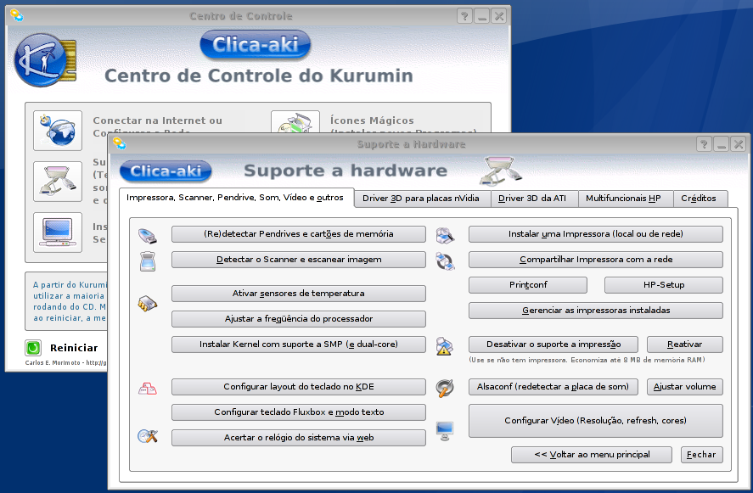
Se você chegou a usar o Kurumin 7, deve se lembrar do Clica-Aki, um painel gráfico com várias funções, que era um dos grandes atrativos do sistema. Apesar da complexidade, ele nada mais era do que um conjunto de shell scripts, acionados através das opções e botões dentro da interface. Até mesmo o instalador do sistema era inteiramente escrito em shell script:
Curiosamente, uma das grandes reivindicações de administradores Windows sempre foi uma interface de linha de comando, que permitisse administrar o sistema remotamente (sem a necessidade de usar a interface gráfica) e automatizar tarefas diversas. Mesmo a contragosto, a Microsoft acabou sendo obrigada a dar o braço a torcer e desenvolver o PowerShell, que nada mais é do que uma interface de linha de comando para o Windows.
A grande diferença é que no Linux a interface de modo texto evoluiu junto com o restante do sistema e se integrou de uma forma bastante consistente com os aplicativos gráficos. Aprender a usar o modo texto é parecido com aprender uma segunda língua: é um processo gradual e constante, no qual você sempre está aprendendo comandos, parâmetros e truques novos. Quanto mais você aprende, mais tempo você acaba passando no terminal; não por masoquismo, mas porque ele é realmente mais prático para executar muitas tarefas.
Um dos usos mais básicos para o terminal é simplesmente abrir aplicativos, substituindo o uso do iniciar. Você pode chamar qualquer aplicativo gráfico a partir do terminal: na maioria dos casos o comando é o próprio nome do programa, como "konqueror" ou "firefox".
Em muitos exemplos são ensinados os passos para executar tarefas através da linha de comando, pois os atalhos para abrir os programas, itens nos menus, etc., podem mudar de lugar, mas os comandos de texto são algo mais ou menos universal, mudam pouco mesmo entre diferentes distribuições. Esta mesma abordagem é adotada de forma geral dentro dos livros sobre Linux.
Por exemplo, para descompactar um arquivo com a extensão .tar.gz, pelo terminal, você usaria o comando:
$ tar -zxvf arquivo.tar.gz
Aqui o "tar" é o comando e o "-zxvf" são parâmetros passados para ele. O tar permite tanto compactar quanto descompactar arquivos e pode trabalhar com muitos formatos de arquivos diferentes, por isso é necessário especificar que ele deve descompactar o arquivo (-x) e que o arquivo está comprimido no formato gzip (z). O "v" na verdade é opcional, ele ativa o modo verbose, onde ele lista na tela os arquivos extraídos e para onde foram.
Se você tivesse em mãos um arquivo .tar.bz2 (que usa o bzip2, um formato de compactação diferente do gzip), mudaria a primeira letra dos parâmetros, que passaria a ser "j", indicando o formato, como em:
$ tar -jxvf arquivo.tar.bz2
Você poderia também descompactar o arquivo clicando com o botão direito sobre ele em uma janela do Konqueror e usando a opção "Extrair > Extrair aqui". Para quem escreve, é normalmente mais fácil e direto incluir o comando de texto, mas você pode escolher a maneira mais prática na hora de fazer.
Existem duas formas de usar o terminal. Você pode acessar um terminal "puro" pressionando as teclas "Ctrl+Alt+F1", mudar entre os terminais virtuais pressionando "Alt+F2", "Alt+F3", etc. e depois voltar ao modo gráfico pressionando "Alt+F7" (em muitas distribuições a combinação pode ser "Alt+F5" ou mesmo "Alt+F3", dependendo do número de terminais de texto usados por padrão).
Estes terminais são às vezes necessários para manutenção do sistema, nos casos em que o modo gráfico deixa de abrir; mas, no dia a dia não é prático usá-los, pois sempre existe uma pequena demora ao mudar para o terminal de texto e voltar para o ambiente gráfico. Outra limitação é que estes terminais não permitem usar aplicativos gráficos.
Na maior parte do tempo, usamos a segunda opção, que é usar um "emulador de terminal", um terminal gráfico que permite rodar tanto os aplicativos de texto, quanto os gráficos. No KDE, procure o atalho para abrir o Konsole. Ele possui várias opções de configuração (fontes, cores, múltiplas janelas, etc.). No GNOME é usado o GNOME Terminal, que oferece recursos similares, incluindo a possibilidade de abrir diversas abas, onde cada uma se comporta como um terminal separado (similar às abas do Firefox). Se você preferir uma alternativa mais simples, procure pelo Xterm.
Um pequeno complicador com relação ao uso do terminal, e também de editores de texto de uma maneira geral, foi a recente mudança do ISO-8859-15 (o bom a velho ASCII) para o UTF8 como padrão de codificação padrão na maioria das distribuições.
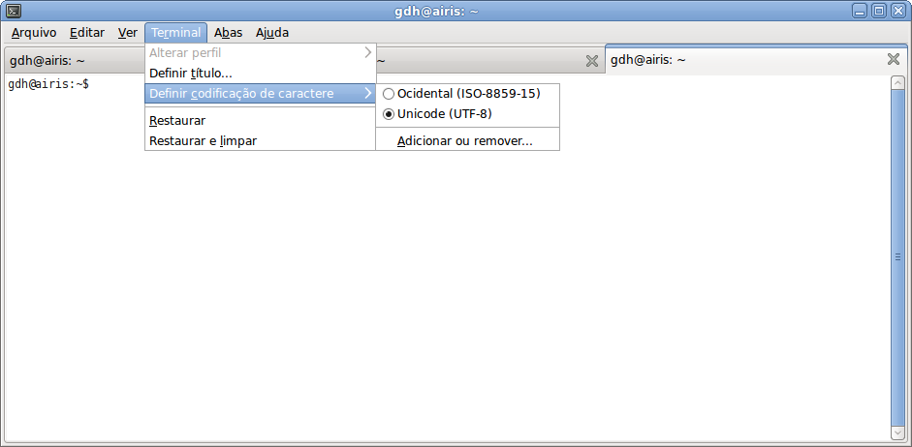
Sempre que você executar scripts, ou acessar outras máquinas remotamente e o terminal passar a exibir caracteres estranhos no lugar dos caracteres acentuados, mude o padrão de codificação na configuração do terminal:
Na maioria dos casos, ao chamar um programa gráfico através do terminal, você pode passar parâmetros para ele, fazendo com que ele abra diretamente algum arquivo ou pasta. Para abrir o arquivo "/etc/fstab" no Kedit, por exemplo, use:
$ kedit /etc/fstab
Para abrir o arquivo "imagem.png" no Gimp, use:
$ gimp imagem.png
Ao chamar algum aplicativo, o terminal ficará bloqueado até que o aplicativo seja finalizado. Você pode evitar isso adicionando um "&" no final do comando, o que faz com que ele seja executado em segundo plano, mantendo o terminal livre.
Se você esquecer de acrescentar o "&" ao abrir um programa, ainda pode "destravar" o terminal pressionando "Ctrl+Z" (que paralisa o programa e te devolve o controle do terminal) e depois usar o comando "bg", que reinicia o programa em background. Outra opção é simplesmente abrir outro terminal, ou (se estiver usando o konsole ou o gnome-terminal), abrir outra aba. :)
Alguns aplicativos exibem mensagens diversas e avisos depois de serem abertos, o que "suja" o terminal, mas sem comprometer o que você estiver fazendo. Se isto te incomodar, você pode adicionar um "&>/dev/null" ao comando, o que descarta todas as mensagens, como em "konqueror /etc & &>/dev/null".
No começo, faz realmente pouco sentido ficar tentando lembrar do comando para chamar um determinado aplicativo ao invés de simplesmente clicar de uma vez no ícone do iniciar. Entretanto, depois de algum tempo você vai perceber que muitas tarefas são realmente mais práticas de fazer via terminal.
É mais rápido digitar "kedit /etc/fstab" do que abrir o kedit pelo menu, clicar no "Arquivo > Abrir" e ir até o arquivo usando o menu, por exemplo. É uma questão de costume e gosto. O importante é que você veja o terminal como mais uma opção, que pode ser utilizada quando conveniente, para melhorar sua produtividade, e não simplesmente como algo arcaico ou ultrapassado, como muitos pregam.
Vamos então a algumas dicas básicas:
Completando com a tecla tab: Um dos recursos que torna o terminal um ambiente dinâmico é a possibilidade de completar comandos e nomes de arquivos usando a tecla tab do teclado, o famoso autocompletar.
Além de facilitar o uso do terminal, reduzindo brutalmente o volume de caracteres digitados, o autocompletar previne erros nos comandos (afinal, você pode se enganar, mas o computador não) e evita que você precise lembrar dos nomes exatos dos arquivos e dos comandos, já que você pode digitar apenas as primeiras letras e pressionar a tecla tab. Por exemplo, em vez de precisar digitar:
$ md5sum ubuntu-8.10-desktop-i386.iso
... você poderia digitar apenas md5<tab> ub<tab>, ou seja, apenas 8 toques, incluindo o espaço.
Se, por acaso, houver outro comando começado com "md5" ou outro arquivo na mesma pasta começado com "ub", então o autocompletar completará o comando ou arquivo até o ponto em que as opções forem iguais. Pressionando o tab pela segunda vez, ele exibe uma lista com as possibilidades para que você termine de completar o comando.
Se tivesse os arquivos "ubuntu-8.04-desktop-i386.iso" e "ubuntu-8.10-desktop-i386.iso" na mesma pasta, por exemplo, ele completaria até o "md5sum ubuntu-8." onde os nomes diferem, e deixaria que você completasse o comando a partir daí.
Histórico: O terminal mantém um histórico dos últimos 500 comandos digitados, o que também acaba sendo muito útil, já que é normal que você repita comandos similares, mudando apenas o nome do arquivo ou outro detalhe.
Para repetir um comando recente, simplesmente pressione as setas para cima ou para baixo até encontrá-lo. Para fazer uma busca, use o comando "history | grep comando", como em "history | grep cp" para mostrar todas as entradas onde foi usado o comando "cp".
O "|" (ou "pipe", que pronunciamos como "páipi") é muito usado no shell, pois permite combinar vários comandos, fazendo com que a saída de um seja processada pelo outro. No comando anterior, por exemplo, o "history" gera uma longa lista de todos os comandos anteriormente digitados, enquanto o "| grep cp" faz com que o texto seja processado pelo grep, que deixa passar apenas as linhas que incluem o "cp".
Colando com o terceiro botão: O botão central do mouse, que não tem muita serventia no Windows, permite copiar e colar entre aplicativos ou até mesmo entre aplicativos gráficos e terminais abertos dentro da interface gráfica. Isso substitui o Ctrl+C, Ctrl+V, com a vantagem do comando ser dado com um único clique do mouse. Basta selecionar o trecho de texto, a imagem, ou o que quiser copiar e clicar com o botão central na janela onde quiser colar a seleção. Se você não tiver um mouse de três botões (como no caso de um notebook), pressione simultaneamente os dois botões para obter o mesmo resultado.
Este recurso acaba sendo extremamente útil ao seguir tutoriais ou executar listas de comandos, já que você pode selecionar o comando a executar no navegador ou no editor de textos e colar diretamente no terminal, usando o botão central.
Outra dica é que você pode usar o botão central para colar nomes de arquivos, sempre que precisar usá-los em comandos. Use o "ls" para listar os arquivos da pasta e, em seguida, use o mouse para selecionar e colar os nomes, completando os comandos.
As limitações são que o botão central não funciona muito bem para copiar grandes quantidades de texto, e o texto a ser copiado precisa ficar selecionado durante a operação. Basicamente, você consegue copiar o que puder ser visualizado na tela. Não funciona para copiar 120 páginas de texto do Abiword para o OpenOffice, por exemplo.
Pensando nisso, os desenvolvedores do KDE e do GNOME se preocuparam em incluir sistemas de copiar e colar com um funcionamento semelhante ao do Windows. Você pode selecionar várias páginas de texto do Kword e colar no Kmail, por exemplo, usando o bom e velho Ctrl+C, Ctrl+V. O KDE inclui até um Applet, o Klipper, que multiplica a área de transferência. Você tem vários slots que armazenam todas as últimas operações e pode colar qualquer uma das anteriores, selecionando a desejada através do ícone ao lado do relógio, de maneira bem prática.
Case Sensitive: Salvo poucas exceções, todos os comandos e parâmetros dentro de arquivos de configuração são case-sensitive, ou seja, precisam ser digitados literalmente, respeitando as maiúsculas e minúsculas.
Na maioria dos casos, tanto os comandos quanto os parâmetros suportados por eles utilizam letras minúsculas, mas existem alguns casos de comandos que suportam parâmetros com letras maiúsculas e minúsculas, com resultados diferentes. O comando "ls -s", por exemplo, mostra o tamanho dos arquivos na listagem, enquanto o "ls -S" mostra os arquivos organizados por tamanho (o maior primeiro), por isso é sempre importante prestar atenção.
Man: Como comentei no início, ninguém pode dizer que sabe tudo sobre todos os comandos do terminal. Para facilitar as coisas, cada comando possui um manual, onde são citados todos os parâmetros e vários exemplos de uso. Todos estes manuais são acessados através de um comando único, o "man". Para ver as (muitas) opções do "ls", por exemplo, use "man ls". Use as setas para rolar a tela e, para sair do manual, pressione a tecla "q".
O man acaba sendo um componente essencial para quem usa muito a linha de comando, pois mesmo comandos simples, como o "ls", o "cat" e o "grep", usados no dia a dia, possuem mais parâmetros do que é possível memorizar, de forma que o man acaba servindo como um guia de consulta rápida. Entretanto, devido à quantidade de parâmetros disponíveis, os manuais de muitos programas são muito longos e complicados. Por isso, muitos suportam o parâmetro "--help", que exibe uma ajuda resumida, contendo apenas os parâmetros mais usados. Experimente, por exemplo, o "ls --help".

Comandos do prompt
Apesar da interface gráfica ser muito mais fácil de usar, é bom você ter pelo menos uma boa noção de como as coisas funcionam pelo prompt de comando. Isso vai lhe dar um domínio muito maior sobre o sistema.
Em vários tipos de documentação sobre Linux, você verá receitas com longas listas de comandos que devem ser digitados para configurar ou alterar algo. Em muitos casos existe algum utilitário gráfico que permite fazer o mesmo, mas os autores geralmente preferem dar a receita de como fazer via linha de comando, pois nem todo mundo terá os utilitários à mão e muitas vezes existem diferenças entre as opções disponíveis nas diferentes distribuições. Vamos então a um guia rápido dos comandos básicos do terminal:
Comandos básicos: Começando do básico, o comando "cd" permite navegar entre os diretórios. Ao abrir o terminal, você começa dentro do seu diretório home (como "/home/gdh") e pode acessar outros diretórios diretamente, especificando-os no comando, como em "cd /etc" ou "cd /mnt/cdrom".
Para subir um diretório use "cd .." e, para voltar ao home, digite simplesmente "cd", sem parâmetro algum. Sempre que quiser confirmar em qual diretório está, use o comando "pwd".
Em seguida temos o "ls", que serve para listar os arquivos dentro da pasta. Na maioria das distribuições, a listagem aparece colorida, permitindo diferenciar as pastas e os diferentes tipos de arquivos. As pastas aparecem em azul, os links em azul claro, os arquivos compactados em vermelho, as imagens em rosa, os executáveis em verde e os arquivos de texto e outros formatos em preto (ou em branco, de acordo com o esquema de cores usado).
Para incluir os arquivos ocultos (que no Linux começam com "."), use "ls -a". Para ver mais detalhes sobre cada arquivo, incluindo o tamanho, permissões de acesso e dono, use "ls -lh". Para incluir os ocultos, adicione o "a", como em "ls -lha". A ordem dos parâmetros não altera o resultado do comando. Tanto faz digitar "ls -lha" ou "ls -alh", você pode simplesmente decorar os parâmetros na ordem que achar mais fácil de lembrar.
Para copiar arquivos de uma pasta para outra usamos o "cp", especificando o nome do arquivo e a pasta para onde ele vai, como em "cp arquivo.zip /mnt/sda1/". Se você quiser copiar um arquivo que está em outra pasta para o diretório atual, inclua a localização completa do arquivo e em seguida o "./" (que representa o diretório atual), como em "cp /mnt/cdrom/video.avi ./".
Você pode também usar o "*" como curinga para copiar vários arquivos. Para copiar todos os arquivos da pasta atual para a pasta "/mnt/hda6", por exemplo, use "cp * /mnt/hda6".
O "cp" é por padrão um comando bastante chato e difícil de entender, já que por default ele omite pastas, altera a permissão dos arquivos e assim por diante. Um parâmetro bastante útil é o "-a", que faz com que o cp sempre copie recursivamente (ou seja, copie todos os arquivos e sub-pastas), mantenha as permissões do arquivo original e preserve os links simbólicos que encontrar pelo caminho. Em resumo, faz o cp se comportar de uma forma mais simples e lógica. Para copiar uma pasta do CD-ROM para o diretório atual, por exemplo, você poderia usar "cp -a /mnt/cdrom/musicas ./".
O cp faz par com o "mv", que serve tanto para mover quanto para renomear arquivos. Para mover o arquivo foto.png para a pasta "/mnt/hda6/", o comando seria "mv foto.png /mnt/hda6". Para renomear um arquivo, basta especificar o nome original e o novo, como em "mv antigo.txt novo.txt".
Para criar diretórios, usamos o comando "mkdir", como em "mkdir arquivos" (que cria a pasta arquivos no diretório atual) ou "mkdir /mnt/sda6/arquivos". É possível também criar pastas recursivamente (criando todas as pastas necessárias até chegar a que você pediu) adicionando o parâmetro "-p" como em "mkdir -p /mnt/hda6/arquivos/novos/2009". Mesmo que a pasta "arquivos" e a pasta "novos" não existam, elas serão criadas.
Em seguida temos o "rm", que serve tanto para remover arquivos quanto diretórios, de acordo com os parâmetros usados. Para remover um arquivo simples, basta usá-lo diretamente, como em "rm arquivo". Para que ele remova sem pedir a confirmação, adicione o parâmetro "-f", como em "rm -f arquivo". Para remover uma pasta e todos os arquivos e diretórios dentro dela, adicione o parâmetro "-r", como em "rm -rf arquivos/".
Tome cuidado ao usar o "-rf", pois ele não pede confirmação, deleta os arquivos diretamente, sem escalas. Respire fundo e verifique se realmente está deletando a pasta certa antes de confirmar o comando.
É possível também usar caracteres curingas na hora de remover arquivos. Para remover todos que possuírem a extensão ".jpg", use "rm -f *.jpg". Para remover todos os arquivos que começarem com "img", use "rm -f img*". Você pode usar também o "?" quando quiser usar o curinga para apenas um caractere específico. Se você quiser remover os arquivos "doc1.txt", "doc2.txt" e "doc3.txt", você poderia usar o comando "rm -f doc?.txt".
Temos também o comando "rmdir", uma variação do mkdir, que permite remover diretórios. A diferença entre ele e o "rm -rf" é que o rmdir só remove diretórios vazios. Acostume-se a usá-lo no lugar do "rm -rf" ao deletar uma pasta que acha que está vazia, assim você evita acidentes.
Para verificar o espaço em disco disponível, use o "df". Ele mostra o espaço disponível (assim como outras informações, incluindo a capacidade e o diretório de montagem) de cada uma das partições do sistema, incluindo pendrives e outros dispositivos de armazenamento que estejam montados. Ele faz par com o "free", que permite checar rapidamente o uso da memória RAM (ignore a primeira linha e veja diretamente a linha "-/+ buffers/cache", que mostra o uso real, descartando o usado pelo cache de disco).
Outro comando útil é o "du", que permite ver uma lista com o espaço ocupado por cada pasta dentro do diretório atual. Para facilitar, use sempre o "du -h", que exibe o tamanho dos arquivos de forma amigável, escrevendo "2,8G" ao invés de "2876322", por exemplo.
Você também pode executar uma fila de comandos de uma vez. Basta separá-los por ponto e vírgula, como em "ls; pwd" ou "cd /mnt/arquivos; ls".
Localizando arquivos e comandos: Uma maneira rápida de localizar arquivos é usar o comando "locate", que permite realizar buscas de forma quase instantânea. Para procurar um arquivo, simplesmente use "locate arquivo" (funciona também se você especificar apenas parte do nome, ou usar o asterisco para encontrar arquivos de determinadas extensões).
O locate é muito rápido, pois executa a busca dentro de uma base de dados, que é gerada ao rodar o comando "updatedb". A desvantagem dessa abordagem é que você precisa rodar o updatedb (como root) de vez em quando, a fim de incluir as últimas modificações.
Se você está procurando por um programa, experimente o comando "which", uma variante do locate que mostra apenas executáveis.
Temos também o "find", que também permite localizar arquivos, mas funciona da forma tradicional, realmente vasculhando os diretórios em busca dos arquivos. Embora seja lento ao procurar em diretórios com muitos arquivos e subdiretórios, o find é eficiente se você souber previamente onde procurar. Por exemplo, o diretório "/etc" concentra as configurações do sistema. Se você estiver procurando pelo arquivo "smb.conf" (onde é armazenada a configuração do Samba), você poderia ir direto à fonte, usando o comando "find /etc -name smb.conf".
Note que além do diretório onde ele vai procurar (/etc no exemplo), você deve usar o parâmetro "-name" antes de indicar o nome do arquivo que está procurando. Omitindo o diretório, ele simplesmente procura dentro do diretório atual. Você pode também fazer buscas por todos os arquivos com uma determinada extensão, como em "find /mnt/hda6 -name *.mp3".
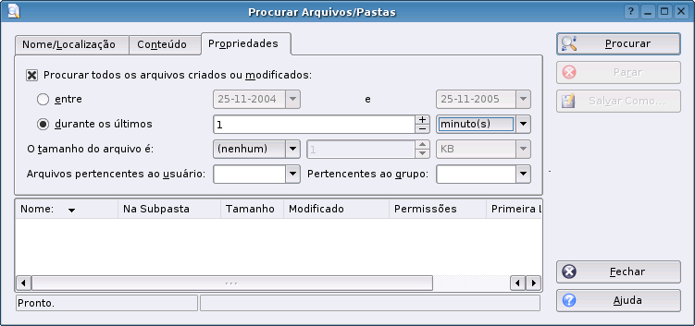
Assim como outros comandos do terminal, o find pode ser usado de forma mais amigável através de ferramentas gráficas. No KDE, por exemplo, você pode usar o "kfind". Através dele você pode procurar pelo nome ou tipo de arquivo (você pode fazer uma busca incluindo apenas arquivos de imagem, por exemplo), procurar dentro de pastas específicas ou localizar arquivos pertencentes a um determinado usuário ou grupo do sistema, ou até mesmo procurar por arquivos modificados recentemente:
No GNOME, você pode utilizar o "gnome-search-tool", disponível no "Locais > Pesquisar por arquivos", que cumpre uma função similar.
Assim como no caso dos nomes de arquivos, você pode completar os comandos usando a tecla TAB, o que reduz a necessidade de realmente decorá-los. Outra dica é usar o comando "apropos" para ajudar a localizar comandos quando você tem apenas uma vaga ideia do nome. Basta chamá-lo incluindo algumas letras que façam parte do comando (não importa se do começo ou do final), como em "apropos keyg" ou "apropos ogg". Ele mostra uma lista com todos os comandos que contêm os caracteres especificados no nome, juntamente com uma pequena descrição.
Desligando: Assim como no Windows, você precisa desligar o sistema corretamente para evitar perda de arquivos e danos à estrutura das partições (sem falar em evitar o chato fsck no boot seguinte). Além das opções nos menus do KDE ou GNOME, você pode desligar via terminal, usando os comandos "halt" (desligar) e "reboot" (reiniciar). Existe também o Ctrl+Alt+Del, que se executado em um dos terminais de texto puro reinicia o micro e, se pressionado dentro do ambiente gráfico abre (na maioria das distribuições) o diálogo com as opções de desligar e reiniciar.
Informações sobre o hardware: Como comentei no tópico sobre os diretórios, a pasta "/proc" não armazena arquivos, mas sim informações sobre o hardware e sobre a configuração do sistema. Embora seja possível ver o conteúdo dos arquivos usando qualquer editor de texto (como no caso do "cat /proc/cpuinfo"), a maior parte das informações são crípticas demais para qualquer ser humano normal.
Se você quer apenas descobrir qual é o chipset da placa wireless ou da placa de som, por exemplo, pode ver uma listagem resumida do hardware da máquina usando o comando "lspci". Para os dispositivos USB (que não aparecem na lista do lspci), temos o "lsusb".
Dois outros comandos relacionados são o "lshal" (que mostra todos os componentes detectados pelo HAL, responsável por detectar o hardware e carregar os módulos apropriados) e o "lshw" que mostra uma longa lista de detalhes sobre a máquina, lembrando um pouco o gerenciador de dispositivos do Windows, porém em modo texto. Complementando, temos o clássico "uname -a", que permite verificar rapidamente qual versão do kernel está sendo usada.
Rede: O comando básico para gerenciar a configuração de rede no Linux é o "ifconfig". Quando chamado sem argumentos, ele mostra a configuração atual da rede (o que o torna uma opção rápida para verificar qual endereço IP seu PC está usando, ou se ele obteve a configuração corretamente a partir do servidor DHCP), mas ele pode ser usado também para alterar a configuração da rede rapidamente. Ao digitar "ifconfig eth0 192.168.1.2", por exemplo, você troca o endereço da placa "eth0".
Ele é complementado pelo "iwconfig", que se aplica às placas wireless. Ao chamá-lo sem argumentos, ele mostra a configuração atual, incluindo o SSID da rede, o endereço MAC do ponto de acesso, a qualidade do sinal e a velocidade atual de transmissão, mas ele pode ser usado também para configurar a rede Wi-Fi manualmente, como veremos em detalhes no capítulo sobre o Slackware.

O su, o sux e o sudo
O Linux nasceu como um sistema multiusuário, mantendo a tradição dos sistemas Unix. Ele oferece um sistema de permissões bastante simples, porém ao mesmo tempo bastante efetivo, atendendo tanto a desktops domésticos, usados por apenas duas ou três pessoas, quanto a servidores com centenas de usuários.
No Linux, o root é o único que tem acesso a todos os arquivos e configurações do sistema. Os usuários normais têm, por padrão, acesso apenas a seus arquivos dentro do diretório /home e alguns outros arquivos específicos. Em um desktop, a ideia básica é que você use um login normal de usuário para rodar programas e executar as tarefas do dia a dia e logue-se como root quando precisar instalar programas ou alterar a configuração do sistema.
Todos os programas salvam suas configurações dentro de pastas ocultas, dentro do diretório home, como a ".gnome2", que armazena a maior parte das configurações relacionadas ao GNOME e a ".kde", que guarda as configurações do KDE e dos aplicativos baseados nele. Cada usuário tem suas próprias pastas de configuração e pode alterar apenas seus próprios arquivos, o que evita confusão em PCs ou servidores compartilhados entre vários usuários. O máximo que poderia acontecer seria um usuário deletar seus próprios arquivos, ou bagunçar suas próprias configurações.
Em qualquer distribuição, você pode se logar como root usando o comando "su" no terminal, fornecendo a senha de root. De uma forma geral, recomenda-se usá-lo com o parâmetro "-", que atualiza as variáveis de ambiente:
$ su -
O símbolo do terminal muda de um "$" para um "#", indicando que, a partir daí, todos os comandos digitados nesse terminal específico serão executados como root.
Um problema comum é você não conseguir rodar aplicativos gráficos depois de logado como root, recebendo um "konqueror: cannot connect to X server " ou um "Error: no display specified". Isso acontece por que, na maioria das distribuições, as permissões do X não são atualizadas, fazendo com que, por paradoxal que possa parecer, o root não tenha permissão para usar o ambiente gráfico. Isso acaba sendo um grande empecilho, já que você não pode usar editores de texto como o gedit ou o kwrite para editar arquivos de configuração, por exemplo.
A solução mais simples é instalar o pacote "sux" e passar a usar o comando no lugar do su. O "sux" atualiza as permissões do ambiente gráfico, solucionando o problema. Basta passar a usá-lo no lugar do "su" quando quiser rodar aplicativos gráficos:
$ sux
Outra opção é rodar os programas gráficos usando o "gksudo" (no GNOME) ou o "kdesu" (no KDE), seguidos do comando desejado, como em:
$ gksudo gedit ou: $ kdesu konqueror /etc
Assim como no caso do sux, eles ajustam as permissões do X automaticamente. Uma forma prática de usá-los, é rodar os comandos usando o "Alt+F2" que abre a janela do "Executar comando", onde você pode rodar o comando diretamente, sem precisar primeiro abrir um terminal.
Em algumas distribuições (como no caso do OpenSUSE), o gksudo é substituído pelo "gnomesu", mas a função é a mesma.
Continuando, as distribuições atuais têm adotado cada vez mais o uso do "sudo" como uma forma de facilitar o uso do sistema, permitindo que você execute aplicativos como root quando precisar.
Muita gente associa o uso do sudo ao Ubuntu, mas ele, na verdade, começou a ser usado em larga escala um pouco antes, no Knoppix e em outros live-CDs baseados nele, como o Kurumin. No caso dos live-CDs, o sudo é usado como um facilitador, para que o sistema permita a execução de comandos como root sem a necessidade de definir uma senha default para o root.
Quando você precisa abrir uma janela do gerenciador de arquivos como root, para recuperar arquivos dentro de uma partição do HD, por exemplo, você precisa apenas chamá-lo colocando um "sudo" antes do comando, como em:
$ sudo konqueror /mnt/sda2
O sudo pode ser usado até mesmo para alterar a senha de root, permitindo que você defina uma senha para o live-CD, mesmo sem saber a senha anterior:
$ sudo passwd
O Ubuntu (depois de instalado) usa uma abordagem mais conservadora, confirmando sua senha de usuário antes de executar o comando. Essa é uma precaução básica de segurança, que evita que alguém possa alterar a senha de root e assumir o controle do seu PC enquanto você estiver tomando um cafezinho, por exemplo.
Em qualquer um dos casos, a configuração do sudo vai no arquivo "/etc/sudoers", onde são especificados os usuários que poderão usar o comando. No Ubuntu, por exemplo, é usada a seguinte configuração:
%admin ALL=(ALL) ALL
O "%admin" indica que a regra não se aplica a um usuário específico, mas sim a todos os usuários que fazem parte do grupo "admin". Por default, apenas o usuário criado durante a instalação faz parte do grupo e somante ele pode usar o sudo, mas você pode criar outros usuários administrativos posteriormente simplesmente adicionando-os ao grupo, como em:
# addgroup gdh admin
Devido ao "ALL=(ALL) ALL", o sistema permite que o sudo seja usado para executar qualquer comando (com algumas poucas exceções), mas apenas depois de confirmada a senha do usuário.
Para poder executar comandos sem precisar confirmar a senha (como ao rodar usando o live-CD), você precisaria apenas alterar a linha, substituindo o "(ALL)" por um "NOPASSWD:", como em:
%admin ALL=NOPASSWD: ALL
No caso do Ubuntu, o arquivo vem com a linha "%sudo ALL=NOPASSWD: ALL" comentada, que tem um efeito semelhante, permitindo que os usuários incluídos no grupo "sudo" possam usar o sudo sem senha.
Por ser um arquivo essencial dentro do sistema de permissões, o "/etc/sudoers" é um arquivo extremamente sensível. Qualquer erro dentro da configuração, ou qualquer alteração nas permissões do arquivo (que devem ser, obrigatoriamente, "0440"), fazem com que o sudo deixe de funcionar, bloqueando parcialmente o sistema até que o problema seja resolvido.
É por isso que é recomendado que você edite o arquivo usando o comando "visudo", que não permite que você salve o arquivo caso existam erros na configuração. O grande problema é que ele é complicado de usar, o que faz com que muitos dispensem o conselho e usem outros editores de texto. Não existe nada de errado nisso, desde que você cheque e recheque a configuração antes de salvar.
Outra dica é que você sempre destrave a conta de root usando o "sudo passwd" antes de tentar editar o arquivo. Isso garante que você continue conseguindo se logar como root no sistema caso o sudo fique travado por um erro na configuração do arquivo.

A questão das permissões
Clicando sobre as propriedades de qualquer pasta ou arquivo dentro do gerenciador de arquivos, você encontra um menu com o ajuste de permissões, onde pode definir individualmente as permissões para o dono do arquivo, para usuários que façam parte do mesmo grupo e para os outros, que inclui todos os demais usuários com acesso ao sistema:
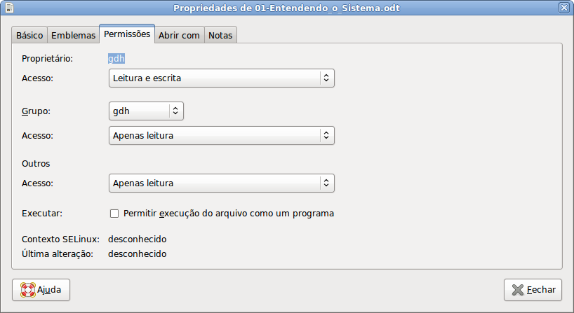
Cada um dos campos aceita três possibilidades: "Nenhum", "Apenas leitura" e "Leitura e escrita". Por default, o dono é o único que pode ler e escrever, os demais (grupo e outros) podem apenas ler o arquivo, sem modificá-lo.
No caso dos arquivos, existe uma quarta permissão, que é o campo "Permitir execução do arquivo como um programa". Esta é uma daquelas diferenças fundamentais entre o Linux e o Windows: o sistema não decide quais arquivos são programas pela extensão, mas sim pelas permissões. Isso aumenta bastante a segurança do sistema, mas, por outro lado, causa um pouco de dor de cabeça em algumas situações. Sempre que você baixar um instalador qualquer via web (o driver da nVidia, por exemplo), vai precisar primeiro ativar a permissão de execução nas propriedades do arquivo antes de conseguir instalá-lo. O "dono" do arquivo é por default o usuário que o criou. Apenas este usuário pode alterar as permissões de acesso ao arquivo ou à pasta. Em seguida, vem a configuração do grupo, que permite que vários usuários tenham acesso a um arquivo ou pasta, sem ter que apelar para o campo "outros" que daria acesso a qualquer um.
Imagine o caso de um servidor de arquivos, usado por diversos usuários diferentes, onde você precise fazer com que um determinado arquivo fique acessível apenas para três usuários específicos. Uma maneira simples de resolver o problema seria criar um novo grupo, adicionar a ele os usuários que devem ter acesso e, em seguida, alterar as permissões de acesso, para que o grupo passe a ser dono do arquivo e os integrantes sejam os únicos com permissão para ler e fazer alterações.
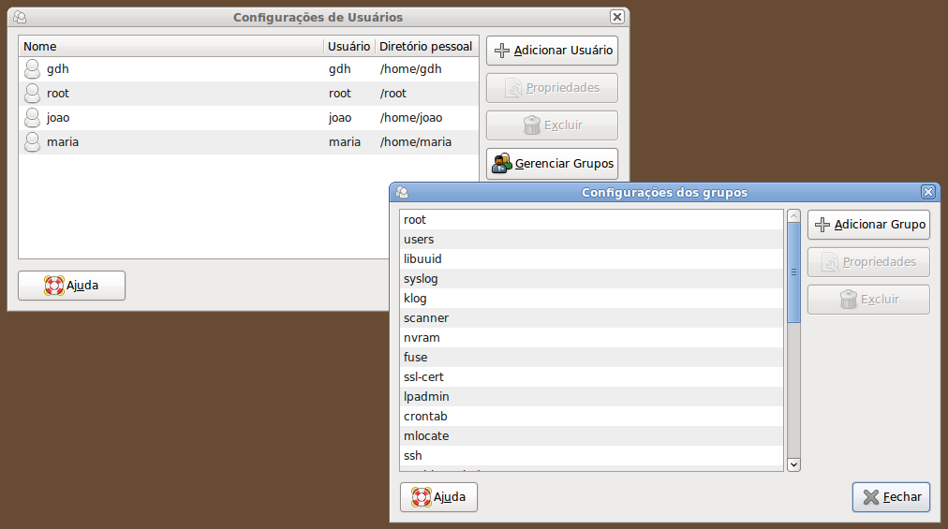
Você pode criar novos grupos e adicionar usuários a eles através do "users-admin" ("Sistema > Administração > Usuários e Grupos", nas distribuições derivadas do GNOME), ou usando outra ferramenta gráfica incluída na distribuição, como o UserDrake (disponível no Mandriva) ou o Kuser (disponível em muitas distribuições com o KDE).
Configuração dos grupos com o users-admin
Para criar um novo grupo usando o users-admin, clique em "Gerenciar Grupo > Adicionar Grupo". Na janela que será aberta, especifique o nome do grupo e os usuários que farão parte dele. Um mesmo usuário pode fazer parte de vários grupos simultaneamente. Muita gente cria um grupo diferente para cada pasta importante, de forma a poder definir individualmente quem terá acesso a ela.
Você notará que nesta tela aparecem vários usuários que não são mostrados na tela principal, como o "bin", "daemon" e "mail". Estes são usuários ocultos do sistema, contas sem privilégios e que não possuem senhas definidas (é simplesmente impossível fazer login com qualquer uma delas), que são usadas para isolar os programas, fazendo com que cada um tenha acesso apenas a seus próprios arquivos. Isso limita muito os danos que um aplicativo ou serviço com bugs ou falhas de segurança pode causar quando alguma coisa dá errado.
De fato, a configuração default da maior parte das distribuições Linux atuais, é dar acesso de leitura para a maioria das pastas (com exceção, naturalmente, dos arquivos de senha e outros arquivos críticos do sistema) para todos os usuários, mas, ao mesmo tempo, dar acesso de gravação apenas para o diretório home de cada um.
Por default, o único que pode alterar o dono das pastas é o próprio root (os usuários podem alterar apenas o grupo e ainda assim somente entre os grupos de que fazem parte). Um dos motivos para isso é o suporte a quotas, que (embora não seja muito usado em desktops) está disponível em qualquer distribuição Linux. Se qualquer usuário pudesse alterar a posse dos arquivos, transferindo-os para outros usuários, o sistema de quotas seria muito fácil de burlar.
A maneira mais simples de alterar os donos e grupos dos arquivos e pastas é simplesmente abrir uma janela do gerenciador de arquivos como root, como em:
$ gksudo nautilus
Diferente do que temos ao rodar o gerenciador de arquivos como usuário, ao acessar as propriedades dos arquivos como root os campos do dono e do grupo ficam desbloqueados, permitindo que você ajuste as permissões livremente.
Como de praxe, você pode também ajustar as permissões via linha de comando, usando os comandos "chmod" e "chown". O primeiro permite ajustar as permissões dos arquivos e pastas, enquanto o segundo permite transferir a posse, dizendo a qual usuário e a qual grupo determinada pasta ou arquivo pertence.
Um exemplo comum é quando você cria ou copia uma pasta como root e, devido a isso, fica sem poder modificar os arquivos usando seu login de usuário. Uma maneira simples de resolver o problema seria usar o comando "chown" (como root) para transferir a posse da pasta, como em:
# chown -R gdh /home/gdh/arquivos/
O "-R" no comando faz com que ele seja aplicado recursivamente, ou seja, altere as permissões não apenas da pasta, mas de todo o conteúdo. Sem ele, você passaria a conseguir escrever dentro da pasta, mas ainda continuaria sem acesso às subpastas dentro dela. Em seguida, temos o "gdh", que indica o usuário e a pasta que será modificada. Outro uso comum é especificar também o grupo, como em:
# chown -R gdh:gdh /home/gdh/arquivos/
Você pode também criar novos usuários e alterar as senhas usando o "adduser" e o "passwd", que permitem, respectivamente, adicionar novos usuários e alterar as senhas de acesso posteriormente, como em:
# adduser joao
(cria o usuário)
# passwd joao
(altera a senha posteriormente)
O próprio usuário pode alterar a senha usando o comando "passwd", desde que ele saiba a senha antiga. Se o usuário esqueceu a senha, você pode definir uma nova executando o comando como root; nesse caso, o sistema pede a nova senha diretamente, sem solicitar a antiga.
Bem antigamente, as senhas eram salvas no próprio arquivo "/etc/passwd", juntamente com as demais informações da conta, o que abria brecha para diversos tipos de ataques. A partir de um certo ponto (por volta de 1996), todas as distribuições passaram a utilizar o sistema shadow, onde as senhas são armazenadas de forma encriptada em um arquivo separado, o "/etc/shadow".
As senhas são encriptadas usando um algoritmo de mão única, que permite apenas encriptá-las, mas não recuperá-las. Durante o login, o sistema aplica o mesmo algoritmo à senha digitada pelo usuário e compara a string resultante com a armazenada no arquivo. Se o resultado for o mesmo, o sistema sabe que a senha confere e o acesso é autorizado.
Continuando, para remover um usuário anteriormente criado, utilize o comando "deluser", como em:
# deluser joao
Por questão de segurança, o comando remove apenas a conta, sem apagar o diretório home ou outras pastas com dados do usuário. O diretório home é especialmente importante, pois ele guarda todas as configurações e os arquivos do usuário, de forma que você só deve removê-lo depois de ter realmente certeza do que está fazendo.
Concluindo, você pode alterar as permissões de acesso de arquivos e pastas usando o comando chmod. A sintaxe dele parece um pouco complicada à primeira vista (justamente por isso a maioria acaba preferindo usar diretamente o gerenciador de arquivos), mas nada que um pouco de prática não possa resolver. Um exemplo típico seria:
# chmod 744 arquivo
Os três números indicam, respectivamente, as permissões para o dono do arquivo, para o grupo e para os demais usuários. Temos três permissões: leitura, gravação e execução. Cada uma é representada por um número:
4: Ler.
2: Alterar o conteúdo, criar novos arquivos (no caso de uma pasta).
1: Execução (no caso dos arquivos) ou listar os arquivos (no caso das pastas).
Você simplesmente soma estes números para ter o número referente ao conjunto de permissões que deseja:
0: Sem permissão alguma. Se for uma pasta, o usuário sequer pode ver o conteúdo.
1: Permissão apenas para executar (não é possível ler o arquivo ou alterá-lo, apenas executar um programa). No caso de uma pasta, o "1" permite que se liste os arquivos dentro dela, mas sem ler ou alterar os arquivos.
4: Apenas leitura.
5 (4+1): Ler e executar (no caso de um arquivo) ou ver os arquivos e abri-los, no caso de uma pasta.
6 (4+2): Leitura + gravação.
7 (4+2+1): Controle total: leitura + gravação + permissão para executar.
Uma observação importante é que, ao configurar as permissões de acesso de uma pasta, você sempre deve usar 5 (4+1) ou 7 (4+2+1), pois, sem permissão para listar o conteúdo da pasta, você não consegue ver os arquivos dentro dela.
Se você quisesse dar controle total do arquivo ou pasta para o dono e para o grupo, mas permissão de apenas leitura para os demais usuários, usaria o número 774; se você quisesse que todos os usuários tivessem permissão de leitura e gravação, mas sem poder executar nada, usaria o número 666; se quisesse dar controle total para todo mundo, usaria 777 e assim por diante.
Outra configuração que não deve ser subestimada é a dos privilégios de usuário, que fica disponível dentro das propriedades da conta, no "users-admin":
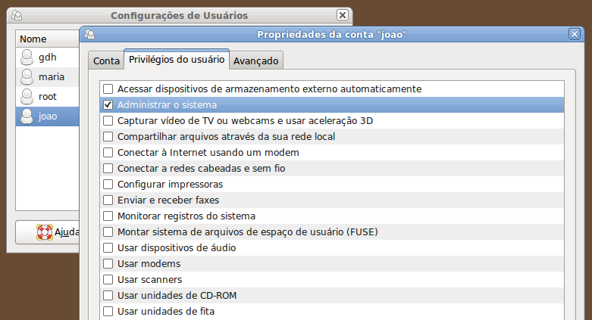
Como você pode ver, ela inclui opções para usar diversos componentes do sistema, incluindo o uso da placa de som, compartilhamento de arquivos e assim por diante. Estas permissões são na verdade definidas de uma maneira bastante simples, através de grupos. Quando você marca a permissão para usar dispositivos de áudio, por exemplo, tudo o que o users-admin faz é adicionar o usuário ao grupo correspondente.
No caso do Ubuntu, está disponível também a opção "Administrar o sistema", que adiciona o usuário ao grupo "admin", permitindo que ele use o sudo e altere as configurações do sistema. Por default, o único administrador é o usuário criado durante a instalação, mas você pode criar outros.
Sempre que você adiciona um novo login de usuário e, ao logar com ele, não consegue ouvir sons, usar a impressora ou outros recursos do sistema, verifique antes de mais nada se as opções correspondentes estão marcadas dentro da aba de privilégios do usuário.

Descompactação de arquivos
Um assunto simples, mas que acaba gerando dúvidas é como descompactar arquivos em diferentes formatos no Linux. Como de praxe, temos utilitários gráficos de descompactação bastante práticos, como o Ark, que utiliza as bibliotecas do KDE e se integra ao Konqueror e o Dolphin e o File-Roller, que é o concorrente baseado no GTK, que se integra ao Nautilus. Ambos são capazes de trabalhar com diversos formatos de arquivos e podem ser usados também para criar arquivos compactados. Na maioria das distribuições, eles são os responsáveis pelas opções de compactar ou descompactar, que aparecem ao clicar com o botão direito sobre os arquivos e/ou pastas.
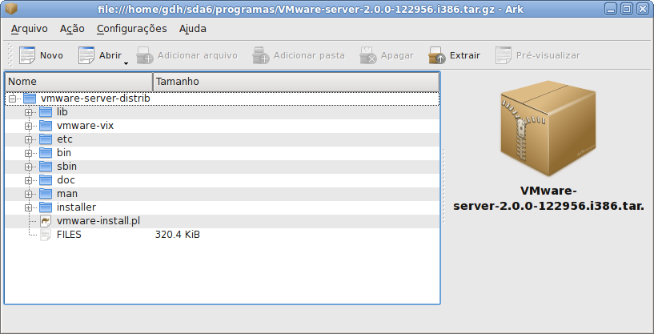
Apesar disso, existem sempre algumas dicas de como obter suporte a mais formatos de arquivos, além das clássicas receitas de como fazer o trabalho via linha de comando. Vamos a elas.
Os dois formatos de compactação "clássicos" no Linux são o gzip e o bzip2, cujos arquivos possuem, respectivamente, as extensões ".tar.gz" e ".tar.bz2". Entre os dois, o bzip2 é o que oferece os melhores índices de compressão, mas, em troca, a compressão e descompressão dos arquivos é demorada. O gzip, por outro lado, é uma espécie de algoritmo "leve" de compressão, que não é tão eficiente quanto os concorrentes diretos, mas em compensação é bem simples e rápido.
Além das opções para descomprimir os arquivos disponíveis no Nautilus, Konqueror e Dolphin, você pode descompactar arquivos nos dois formatos via linha de comando usando, respectivamente, os comandos "tar -zxvf" e "tar -jxvf", como:
$ tar -zxvf um-arquivo.tar.gz
$ tar -jxvf outro-arquivo.tar.bz2
Em seguida, temos o zip, que é o formato mais tradicional de compressão no Windows. Os arquivos zip são descompactados no Linux usando o comando "unzip" (que faz parte do pacote "zip"), que vem pré-instalado em qualquer distribuição. Normalmente, você tem a opção de descompactar os arquivos ao clicar sobre eles com o botão direito, mas é possível também fazer isso via linha de comando, como em:
$ unzip arquivo.zip
Em seguida temos os arquivos .rar, que também são bastante comuns. Para descompactá-los no Linux é necessário instalar o pacote "rar" que, por utilizar uma licença não-livre, não vem pré-instalado em muitas distribuições:
$ sudo apt-get install rar
Uma vez instalado, o executável do rar será integrado aos aplicativos de descompactação (como o Ark e o File-roller), permitindo que você descompacte os arquivos através deles. Você pode também descompactar os arquivos via linha de comando usando o comando "unrar x" (diferente de outros comandos, o "x" é usado sem o traço), como em:
$ unrar x arquivo.rar
Esse comando também funciona para arquivos divididos em vários volumes. Basta colocar todos no mesmo diretório e rodar o "unrar x" indicando o primeiro arquivo. Desde que todos os demais estejam presentes, ele continuará trabalhando até descompactar o último. Existe também uma versão open-source do unrar, usada em algumas distribuições, onde o comando muda para "unrar -x", adicionando o hífen.
Para os arquivos .7z é necessário instalar o pacote "p7zip" que (apesar de ser open-source), não vem pré-instalado em muitas distribuições. Com o pacote instalado, você pode descompactar os arquivos usando o comando "7z x", como em:
$ 7z x arquivo.7z
Se, por acaso, você se deparar com um arquivo .arj, saído do HD de algum PC da década 1990, pode descompactá-lo no Linux usando o comando "unarj", que faz parte do pacote de mesmo nome. Como nos outros exemplos, ele é usado em conjunto com a opção "x", como em:
$ unarj x arquivo.arj

Uma introdução ao shell-script
Imagine que, em um futuro distante, o Google decida transformar o Android em um sistema para robôs pessoais. Seu robô com o Android poderia ser então instruído a executar qualquer tipo de tarefa, desde que você conseguisse explicar para ele o que precisa fazer na forma de instruções simples. Uma ida até a geladeira para pegar uma lata de refrigerante poderia ser explicada dessa forma:
Ir até a cozinha.
Abrir a geladeira.
Olhar a prateleira da direita.
Se encontrar uma lata de coca-cola, trazer para mim.
Senão, trazer a lata de guaraná.
Se não encontrar lata alguma, fechar a geladeira e voltar.
Este mesmo princípio, de dividir a tarefa a ser feita em instruções simples, é comum a todas as linguagens de programação. Elas podem variar em complexidade, mas a ideia central é sempre a mesma: explicar ao sistema o que fazer, em uma linguagem que ele seja capaz de entender.
No caso do shell-script, você precisa apenas pensar em uma maneira de "explicar" o que você quer que seja feito através de comandos de terminal. Conforme você vai adquirindo mais familiaridade com o sistema, este acaba se tornando um processo natural, já que qualquer conjunto de comandos para executar uma determinada tarefa pode ser transformado em um script rapidamente. Vamos então a alguns exemplos básicos para quebrar o gelo.
O tipo mais simples de script consiste em um bloco de comandos, que automatiza alguma tarefa repetitiva. Estes scripts "burros" são uma excelente forma de simplificar o uso do sistema, evitando que você precise memorizar sequências de comandos. Um bom exemplo é este mini-script que uso para conectar um mouse bluetooth:
#!/bin/sh
# Checagem para ter certeza que o suporte a bluetooth está ativado:
hciconfig hci0 down
/etc/init.d/bluetooth restart
hciconfig hci0 up
# Ativa o mouse:
hidd --connect 00:07:61:62:cb:bb
Estes quatro comandos permitem ativar o mouse em qualquer distribuição, de forma que preciso apenas executar o script e colocá-lo para ser inicializado automaticamente, sem precisar me preocupar com as peculiaridades de cada uma.
Para usá-lo, é necessário apenas criar um arquivo de texto chamado "btmouse.sh" (ou qualquer outro nome que escolher), colocá-lo dentro do seu home, ou da sua partição de dados (para que ele não seja perdido ao reinstalar o sistema) e marcar a permissão de execução ("chmod +x btmouse.sh").
A partir daí, você pode passar a executar o script quando precisar ativar o mouse:
# /mnt/sda6/btmouse.sh
... ou adicionar o comando no final do arquivo "/etc/rc.d/rc.local" (ou outro arquivo de inicialização) para que ele passe a ser executado automaticamente.
O problema com esses scripts simples é que eles servem para propósitos bem específicos, já que os passos executados são sempre os mesmos. Este script para ativar o mouse bluetooth, por exemplo, funciona apenas com o meu mouse, já que o endereço de conexão está gravado dentro do próprio script.
Scripts mais complexos começam quase sempre com alguma pergunta. Um gerenciador de downloads precisa saber qual é a URL do arquivo a baixar, um discador precisa saber qual modem será utilizado e qual o número de acesso do provedor, um instalador de programas precisa saber qual programa deve ser instalado e assim por diante.
Dependendo da situação, as perguntas podem ser feitas diretamente, no estilo "digite a URL do arquivo a baixar", ou através de um menu de seleção, onde você lista as funções oferecidas pelo script e o usuário clica na opção desejada.
Para fazer uma pergunta direta (que é o formato mais simples), usamos o comando "read", que lê uma resposta e a armazena em uma variável. Quase sempre ele é usado em conjunto com o "echo", que permite escrever texto na tela, fazendo a pergunta, como em:
echo "Digite a URL do arquivo a baixar"
read arquivo
wget -c $arquivo
Com estes três comandos, criamos um gerenciador de downloads primitivo, que pede a URL do arquivo (que você poderia colar no terminal usando o botão central do mouse) e faz o download usando o wget, que é um gerenciador em modo texto, muito usado em scripts.
A URL digitada é armazenada na variável "arquivo", que pode ser usada ao longo do script. Ao usá-la, é necessário incluir um "$", que faz com que o shell entenda que se trata da variável "arquivo" e não de um trecho de texto qualquer. Quando o script fosse executado, o "wget -c $arquivo" seria transformado em algo como "wget -c http://gdhpress.com.br/arquivo.zip", iniciando o download.
O "-c" é uma opção para o wget, que faz com que ele continue o download caso interrompido. Se você pressionasse "Ctrl+C" durante o download para encerrar o script e o executasse novamente, fornecendo a mesma URL, ele continuaria o download de onde parou.
Você poderia incrementar o script, incluindo mais perguntas e usando mais opções do wget. A primeira parada nesse caso seria o "man wget", onde você poderia garimpar as opções suportadas pelo comando e selecionar algumas que poderiam ser úteis dentro do script. Um bom exemplo é a opção "--limit-rate=" que permite limitar a taxa de download. Você poderia incluir a opção no script adicionando mais uma pergunta, como em:
echo "Digite a URL do arquivo a baixar"
read arquivo
echo "Digite a taxa máxima de download, em kbytes. ex: 48"
read taxa
wget -c --limit-rate=$taxa $arquivo
Este formato simples funciona bem para scripts rudimentares, destinados a simplesmente automatizarem alguma tarefa específica, a partir de algumas perguntas simples. Para scripts mais completos, precisamos começar a usar as operações lógicas, que permitem que o script tome decisões. O formato mais básico é o "se, então, senão", que no shell script é representado pelos operadores "if", "then" e "else".
Imagine que você está fazendo um script conversor de vídeos, que é capaz de gerar arquivos em quatro diferentes formatos. O script começa perguntando qual formato usar e, de acordo com a resposta, executa os comandos apropriados para fazer a conversão.
Para simplificar, vamos fazer com que o script simplesmente converta todos os arquivos dentro do diretório atual, em vez de perguntar quais arquivos converter ou de exibir uma caixa de seleção.
A parte da pergunta poderia ser feita com o "echo", como no exemplo anterior. Como agora são várias linhas de texto, usei aspas simples ( ' ) em vez de aspas duplas. As aspas simples permitem que você inclua quebras de linha e caracteres especiais dentro do texto, fazendo com que o shell simplesmente escreva tudo literalmente:
echo 'Escolha o formato de saída:
1) MPEG4, 320x240 (vídeos no formato 4:3)
2) MPEG4, 320x176 (vídeos em formato wide)
3) Real Player, 320x240 (vídeos no formato 4:3)
4) Real Player, 320x176 (vídeos em formato wide)
(Responda 1, 2, 3 ou 4, ou qualquer outra tecla para sair)'
read resposta
No final deste trecho, teríamos a variável "resposta", que armazenaria um número de 1 a 4. Precisamos agora fazer com que o script decida o que fazer de acordo com a resposta.
O jeito mais simples de fazer isso seria simplesmente colocar um bloco com 4 comandos "if" (se), um para cada possibilidade. Cada "if" é sempre acompanhado por um "then" (então) e um "fi" (fim do se), como em:
if [ "$resposta" = "1" ]; then
[comandos ...]
fi
if [ "$resposta" = "2" ]; then
[comandos ...]
fi
if [ "$resposta" = "3" ]; then
[comandos ...]
fi
if [ "$resposta" = "4" ]; then
[comandos ...]
fi
Uma forma mais elegante (e mais à prova de falhas), seria usar o "elif" (que poderia ser traduzido para "senão se") e o "else" (senão), como em:
if [ "$resposta" = "1" ]; then
[comandos ...]
elif [ "$resposta" = "2" ]; then
[comandos ...]
elif [ "$resposta" = "3" ]; then
[comandos ...]
elif [ "$resposta" = "4" ]; then
[comandos ...]
else
echo "Você digitou uma opção inválida. O script termina aqui."
fi
Como pode ver, ao usar o elif você não precisa mais incluir um "fi" para cada possibilidade. Outra vantagem é que você pode agora incluir um "else" no final, que faz com que o script responda com uma mensagem de erro ao receber alguma resposta que não estava esperando. Dentro de cada uma das condições, você incluiria um bloco de comandos destinado a gerar os arquivos convertidos com os parâmetros correspondentes, como em:
if [ "$resposta" = "1" ]; then
for i in *; do
mencoder -oac mp3lame -lameopts cbr:br=128 -ovc lavc -lavcopts \
vcodec=mpeg4:vbitrate=512 -ofps 16 -vf scale=320:176 -o "c-$i" "$i"
done
elif [ "$resposta" = "2" ]; then
[o resto do script...]
Esse comando gigante que se esparrama pela terceira e a quarta linha é um comando de conversão do mencoder (um pequeno utilitário de conversão de arquivos de mídia em modo texto, que é bastante flexível), que gera um arquivo de vídeo otimizado para ser assistido em smartphones. Esse é o tipo de comando que é longo demais para ser escrito manualmente, mas que pode perfeitamente ser usado através de um script.
Veja que a variável "i" é usada no final da quarta linha, para indicar o nome do arquivo. O "c-$i" "$i" faz com que o script adicione o prefixo "c-" no nome dos arquivos convertidos, permitindo que eles sejam incluídos na pasta sem apagar os arquivos originais.
O comando do mencoder é colocado dentro de outra condicional, agora usando o "for" (enquanto), que permite que o script execute um conjunto de comandos repetidamente.
No exemplo, ele é usado para fazer com que o comando de conversão do mencoder seja executado uma vez para cada arquivo dentro da pasta. Ao ser executado, a variável "i" (poderia ser qualquer outro nome) recebe o nome do primeiro arquivo, o que faz com que ele seja convertido.
Ao chegar no "done", o interpretador volta à linha inicial e a variável "i" recebe agora o nome do segundo arquivo. O processo é então repetido para cada um dos arquivos da pasta, até o último (a lista dos arquivos a converter é gerada pelo interpretador no início do script, por isso não existe o risco do conversor ficar em loop). O "for i in *; do" poderia ser traduzido como "para cada arquivo dentro da pasta atual, execute".
Você pode baixar o script pronto, incluindo os comandos de conversão no:
http://www.gdhpress.com.br/blog/converter-video/
Outro exemplo de uso para o "for" seria baixar uma lista de arquivos ISO especificada em um arquivo de texto. Imagine que você goste de testar novas distribuições e, de vez em quando, queira deixar o PC ligado durante a madrugada colocando os downloads em dia. Você poderia facilitar as coisas usando um script como:
#!/bin/sh
echo "Digite a taxa máxima de download, em kbytes. ex: 48"
read taxa
for i in `cat /home/$USER/downloads.txt`; do
wget -c --limit-rate=$taxa $i
done
Para usá-lo, você precisaria apenas criar um arquivo "downloads.txt" dentro do seu diretório home, colocando os links de download dos ISOs das distribuições, um por linha, como em:
http://ftp.heanet.ie/pub/linuxmint.com/stable/6/LinuxMint-6.iso
ftp://ftp.nluug.nl/pub/os/Linux/distr/dreamlinux/stable/DL3.5_20092802.iso
http://sidux.c3sl.ufpr.br/release/sidux-2009-01-ouranos-kde-lite-i386.iso
Ao executar o script, ele começaria perguntando a taxa máxima de download (com a resposta sendo armazenada na variável "taxa"), leria o arquivo e baixaria os arquivos listados para o diretório atual. A linha do wget inclui duas variáveis: a taxa de download e o arquivo a baixar. Por causa do "for", o comando é repetido para cada um dos links listados no arquivo, fazendo com que eles sejam baixados um de cada vez.
Embora simples, este script introduz algumas idéias novas. A primeira é o uso das crases (``), que permitem usar o resultado de um comando. Graças a elas, podemos usar o "cat" para ler o arquivo de texto e assim fazer com que o script carregue as URLs dentro da variável "i", uma de cada vez.
Outra novidade é o uso do "/home/$USER", uma variável de sistema que contém sempre o diretório home do usuário que executou o script. Isso faz com que o script procure pelo arquivo "downloads.txt" dentro do seu diretório home, e não em uma localização específica.
Uma prática um pouco mais avançada é o uso de funções. Elas permitem que você crie blocos de código destinados a executarem tarefas específicas que podem ser usados ao longo do script. Em outras palavras, as funções são pequenos scripts dentro do script.
A grande vantagem de criar funções (em vez de simplesmente repetir os comandos quando precisar) é que, ao atualizar o script, você precisa alterar apenas um bloco de comandos, em vez de precisar procurar e alterar os comandos manuais em vários pontos do script. Por permitirem reaproveitar o código, as funções fazem com que o script seja mais organizado e fique com menos linhas, o que facilita muito a manutenção em scripts complexos.
Imagine, por exemplo, que você precisa repetir uma mesma mensagem de erro várias vezes ao longo do script. Você poderia usar uma função como esta:
msgerro()
{
echo "Algo deu errado durante a conexão. O erro foi:"
echo "$msg"
}
Veja que a função começa com uma declaração ("msgerro()"), onde você especifica um nome e adiciona o "()", que faz com que o sistema entenda que se trata de uma função e não de um outro bloco de comandos qualquer. Os comandos são, em seguida, colocados dentro de um par de chaves ( { .... } ), que indicam o início e o final. A partir daí, você pode executar os comandos dentro do script chamando o nome da função (msgerro), como se fosse um comando qualquer. Um exemplo é o script para conectar usando modems e smartphones 3G que escrevi em 2008, que está disponível no: http://www.gdhpress.com.br/blog/script-vivo-zap/
Ele prevê o uso de diversos tipos de conexão e inclui várias funções de checagem e solução de problemas (que são usadas repetidamente ao longo do script), por isso ele é bastante longo e complexo, com quase 900 linhas. Se tiver curiosidade em acessar o tópico e olhar o código, vai ver que crio diversas funções no início do script (a "bpairing()" contém os comandos para fazer o pareamento com smartphones e conectar via Bluetooth, enquanto a "checaporta()" verifica em que porta o modem ou smartphone está conectado, por exemplo) que são usadas ao longo do script.
Outra necessidade comum é salvar parâmetros e configurações, evitando que o script precise perguntar tudo novamente cada vez que for executado. Uma forma simples de implementar isso é fazer com que o script salve as variáveis com as configurações usadas em arquivo de texto (é geralmente usado um arquivo oculto dentro do diretório home), como em:
echo "tel=\"$tel\"" > /home/$USER/.myscript
echo "porta=\"$porta\"" >> /home/$USER/.myscript
Esses comandos criariam o arquivo ".myscript" dentro do diretório home do usuário que executou o script. Graças ao uso do ponto, ele se torna um arquivo oculto, assim como os demais arquivos de configuração do sistema.
O arquivo de configuração pode ser carregado dentro do script com um ". /home/$USER/.myscript" (ou seja, ponto, espaço e a localização do arquivo), o que faz com que o interpretador processe os comandos dentro do arquivo como se fossem parte do script principal.
Um exemplo de uso seria uma versão aperfeiçoada do script para ativar mouses Bluetooth que mostrei a pouco, que perguntasse o endereço do mouse da primeira vez que fosse executado e passasse a usar a configuração salva daí em diante:
#!/bin/sh
if [ -e "/home/$USER/.btmouse" ]; then
echo "Carregando configuração salva no arquivo /home/$USER/.btmouse."
. /home/$USER/.btmouse
else
# Se o arquivo não existir, pergunta o endereço e salva a configuração.
echo "Digite o endereço do mouse que será usado (ex: 00:07:61:62:cb:bb):"
read addr
echo "addr=\"$addr\"" > /home/$USER/.btmouse
fi
# Mensagem explicativa:
echo "Conectando a $addr"
echo "Delete o arquivo /home/$USER/.btmouse para trocar o endereço."
# O script propriamente dito:
hciconfig hci0 down
/etc/init.d/bluetooth restart
hciconfig hci0 up
hidd --connect $addr
Embora estes exemplos utilizem apenas perguntas simples, em texto, os shell-scripts podem também exibir janelas, avisos, perguntas e menus de seleção gráficos de maneira muito simples, utilizando o Xdialog, Kdialog ou o Zenity, que permitem mostrar janelas gráficas de forma surpreendentemente fácil. Para mostrar uma mensagem de texto, por exemplo, você usaria o "zenity --info --text" seguido da mensagem a mostrar, como em:
zenity --info --text "Conexão ativa."
Para abrir uma janela de seleção de arquivo, você usaria o "zenity --file-selection", que exibe uma janela similar à do gerenciador de arquivos, permitindo escolher o arquivo que será usado.
Normalmente, a localização do arquivo seria simplesmente escrita no terminal. Para que ela seja armazenada em uma variável (permitindo que você a use posteriormente ao longo do script), você usaria:
arquivo=`zenity --file-selection --title "Escolha o arquivo"`
Estes dois comandos simples poderiam ser usados para criar um aplicativo rudimentar de gravação de CDs, veja só:
#!/bin/sh
zenity --info --text "Coloque uma mídia virgem no drive"
iso=`zenity --file-selection --title "Escolha o arquivo ISO para gravar:"`
wodim dev=/dev/scd0 speed=16 -dao -eject -v $iso
Quando executado, o script mostraria as duas janelas e gravaria o arquivo ISO selecionado usado o wodim, que é um aplicativo de gravação de CDs via linha de comando, usado por diversos outros aplicativos. Quando você queima um CD usando o Brasero ou o K3B, é o wodim quem faz o trabalho pesado, assim como no caso do nosso script:
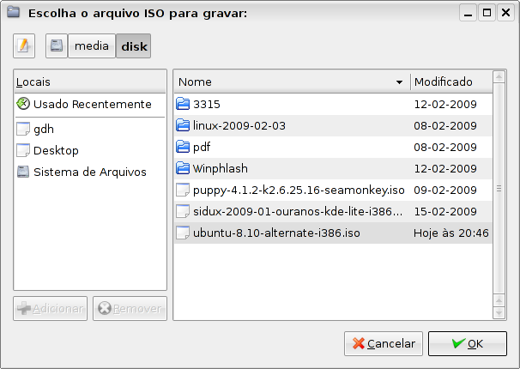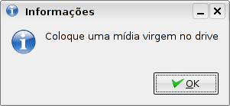
Graças à opção "-eject" adicionada à linha de gravação, o script ejeta a mídia depois de gravada, o que torna desnecessário incluir mais uma janela avisando que a gravação foi concluída. O wodim suporta diversas outras opções de gravação (que você pode consultar no "man wodim"), que poderiam ser usadas para aperfeiçoar o script. Você precisaria apenas incluir algumas perguntas adicionais, salvar as respostas em variáveis e incluí-las na linha de gravação.
Concluindo essa breve introdução, dois outros comandos fundamentais em se tratando de shell-scripts são o pipe e o grep. Aqui vai uma explicação resumida sobre eles:
pipe: Junto com as setas de redirecionamento (> e >>), o pipe ( | ) é muito usado em scripts e comandos diversos. Ele permite fazer com que a saída de um comando seja enviada para outro ao invés de ser mostrada na tela. Parece uma coisa muito exótica, mas acaba sendo incrivelmente útil, pois permite "combinar" diversos comandos que originalmente não teriam nenhuma relação entre si, de forma que eles façam alguma coisa específica. Um exemplo simples é o "modprobe -l | more", que vimos no tópico sobre o kernel, onde o pipe é usado para que a enorme lista gerada pelo comando "modprobe -l" seja enviada ao "more", que se encarrega de criar as quebras de página.
grep: O grep permite filtrar a saída de um determinado comando, de forma que ao invés de um monte de linhas, você veja apenas a informação que está procurando. Ele é frequentemente usado em conjunto com o pipe, sobretudo em scripts.
Um exemplo simples: sua placa de rede não está funcionando e você quer saber se o módulo de kernel "sis900", que dá suporte a ela, está carregado. Você pode ver os módulos que estão carregados usando o comando "lsmod", mas a lista é um pouco longa. Você poderia completar o lsmod com o "| grep sis900", que vai filtrar usando o grep, mostrando na tela apenas as linhas contendo "sis900". O comando ficaria então "lsmod | grep sis900".
Se não aparecer nada na tela, você sabe de antemão que o módulo não está ativo. Neste caso, você poderia tentar carregá-lo manualmente usando o comando "modprobe sis900", como root.
Em um script, o mesmo comando poderia ser usado para detectar se o módulo está carregado ou não e, a partir daí, mostrar uma mensagem na tela, ou carregá-lo automaticamente.

Variáveis e comparação
Ao armazenar qualquer texto ou número dentro de uma variável, você passa a poder utilizá-la em qualquer situação no lugar no valor original. A vantagem de fazer isso é que, quando precisar alterar o valor original, você só vai precisar alterar uma vez. O mesmo script poderia ser adaptado para baixar uma nova versão do Kurumin, ou para baixá-lo a partir de outro mirror simplesmente alterando as duas linhas iniciais. Usar variáveis desta forma permite que seus scripts sejam reutilizáveis, o que a longo prazo pode representar uma grande economia de tempo.
Para comparar duas variáveis (contendo texto) num shell script, usamos o símbolo "!=" (não igual, ou seja: diferente). Para saber se o arquivo foi baixado corretamente, comparamos as duas variáveis: [ "$md5sum" != "$md5sumOK" ].
Além do "!=", outros operadores lógicos que podem ser usados são:
= : Igual.
-z : A variável está vazia (pode ser usada para verificar se determinado comando gerou algum erro, por exemplo).
-n : A variável não está vazia, o oposto do "-z".
Estas funções permitem comparar strings, ou seja, funcionam em casos onde as variáveis contém pedaços de texto ou o resultado de comandos. O bash também é capaz de trabalhar com números e inclusive realizar operações aritméticas. Quando precisar comparar duas variáveis numéricas, use os operadores abaixo:
-lt : (less than), menor que, equivalente ao <.
-gt : (greather than), maior que, equivalente ao >.
-le : (less or equal), menor ou igual, equivalente ao <=.
-ge : (greater or equal), maior ou igual, equivalente ao >=.
-eq : (equal), igual, equivale ao =.
-ne : (not equal) diferente. Equivale ao != que usamos a pouco.
Mas, apenas comparar não adianta. Precisamos dizer ao script o que fazer depois. Lembre-se de que os computadores são burros, você precisa dizer o que fazer em cada situação. Neste caso temos duas possibilidades: o md5sum pode estar errado ou certo. Se estiver errado, ele deve baixar o arquivo de novo, caso contrário não deve fazer nada.
Usamos então um "if" (se) para criar uma operação de tomada de decisão. Verificamos o mds5um, se ele for diferente do correto, então (then) ele vai deletar o arquivo danificado e começar o download de novo. Caso contrário (else) ele vai simplesmente escrever uma mensagem na tela.
if [ "$md5sum" != "$md5sumOK" ]; then
echo "Arquivo corrompido, vou deletar e começar novamente."
rm -f kurumin-"$versao".iso
sleep 120
./baixar-kurumin.sh
else
echo "O arquivo foi baixado corretamente."
fi
Veja que dentro da função "then" usei o comando para deletar o arquivo e depois executei de novo o "./baixar-kurumin.sh" que vai executar nosso script de novo, dentro dele mesmo.
Isso vai fazer com que o script fique em loop, obsessivamente, até conseguir baixar o arquivo corretamente. Uma coisa interessante nos scripts é que eles podem ser executados dentro deles mesmos e alterados durante a execução. O script pode até mesmo deletar a si próprio depois de rodar uma vez, uma espécie de script suicida :-P.
É preciso tomar cuidado em situações como esta, pois cada vez que o script executa novamente a si mesmo para tentar baixar o arquivo, é aberta uma nova seção do shell, o que consome um pouco de memória. Um script que entrasse em loop poderia consumir uma quantidade muito grande de memória, deixando o sistema lento. Para evitar isso, incluí um "sleep 120", que faz o script dar uma pausa de 120 segundos entre cada tentativa.
Os scripts são muito úteis para automatizar tarefas, que demorariam muito para serem realizas automaticamente. Imagine que você tem uma coleção de arquivos MP3, todos encodados com 256k de bitrate. O problema é que você comprou um MP3Player xing-ling, que só é capaz de reproduzir (com qualidade) arquivos com bitrate de no máximo 160k. Você decide então reencodar todas as músicas para 128k, para ouvi-las no MP3player.
Existem vários programas gráficos que permitem fazer a conversão, entre eles o Grip. Mas, esse é o tipo de coisa que é mais rápido de fazer via linha de comando, usando o lame, como em:
$ lame -b 128 musica.mp3 128k-musica.mp3
Aqui é gerado o arquivo "128k-musica.mp3" (na mesma pasta), encodado com 128k de bitrate, sem modificar o arquivo original.
Para fazer o mesmo com todos os arquivos no diretório, você poderia usar o comando "for", que permite realizar a mesma operação em vários arquivos de uma vez. Ele é muito usado para renomear ou converter arquivos em massa, baseado em determinados critérios. No nosso caso ele poderia ser usado da seguinte forma:
for arquivo in *.{mp3,MP3}
do lame -b 128 "$arquivo" "128k-$arquivo"
done
Aqui, a regra se aplica a todos os arquivos dentro do diretório atual que tiverem extensão ".mp3" ou ".MP3". Para cada um dos arquivos é executado o comando 'lame -b 128 "$arquivo" "128k-$arquivo"', onde o "$arquivo" é substituído por cada um dos arquivos dentro do diretório.
Estes dois exemplos são scripts simples, que simplesmente executam alguns comandos, sem oferecer nenhum tipo de interatividade. Se você quisesse que o primeiro script baixasse outro arquivo, teria que editá-lo manualmente.

Fazendo perguntas
Você pode incluir perguntas no script, para coletar as informações necessárias para montar e executar algum comando complicado.
Por exemplo, o mais legal de ter uma placa de recepção de TV é poder gravar programas usando o micro como um DVR. Porém, programas gráficos como o Xawtv e o Zapping não oferecem uma boa qualidade de gravação.
Entre os programas de modo texto, o mencoder é o que oferece melhor qualidade, mas ele oferece muitas opções e por isso não é exatamente um exemplo de amigabilidade. Como vimos no capítulo 3, o comando para gravar a programação do canal 12 da TV aberta durante uma hora, compactando em Divx4, seria:
$ mencoder tv:// -tv driver=v4l2:input=0:normid=4:channel=12:chanlist=us-bcast:width=640:height=480:device=/dev/video0:adevice=/dev/dsp0:audiorate=32000:forceaudio:forcechan=2:buffersize=64 -quiet -oac mp3lame -lameopts preset=medium -ovc lavc -lavcopts vcodec=mpeg4:vbitrate=3000:keyint=132 -vop pp=lb -endpos 01:00:00 -o /home/$USER/video.avi
As partes do comando que mudariam de uma chamada a outra seriam o canal (channel=12) o tempo de gravação ("-endpos 01:00:00", para uma hora) e o arquivo que será gerado (/home/$USER/video.avi). O "$USER" é uma variável interna, que contém sempre o nome do usuário atual, muito útil em scripts.
Podemos fazer com que nosso script pergunte estas informações, armazenando tudo em variáveis e no final monte o comando. Isto transformaria um comando indigesto, de quase 400 caracteres num script amigável que sua avó poderia usar.
Existem várias formas de exibir uma pergunta na tela e armazenar a resposta numa variável. A forma mais simples seria usar o comando "echo" para mostrar a pergunta e o comando "read" para ler a resposta, como em:
echo "Qual canal gostaria de gravar? (ex: 12)"
read canal
echo "Qual o tempo de gravação? (ex: 01:00:00)"
read tempo
echo "Em qual arquivo o vídeo será salvo? (ex: /home/$USER/video.avi)"
read arquivo
O "read" faz com que o script pare e fique esperando uma resposta. Ao digitar qualquer coisa e pressionar enter, ele vai para a próxima pergunta e assim por diante até executar o último comando. Teríamos então três variáveis, "canal", "tempo" e "arquivo" que poderíamos utilizar para montar o comando principal, que, dentro do script, ficaria:
mencoder tv:// -tv driver=v4l2:input=0:normid=4:channel=$canal:chanlist=us\
-bcast:width=640:height=480:device=/dev/video0:adevice=/dev/dsp0:audiorate=32000:\
forceaudio:forcechan=2:buffersize=64 -quiet -oac mp3lame -lameopts preset=medium \
-ovc lavc -lavcopts vcodec=mpeg4:vbitrate=3000:keyint=132 -vop pp=lb -endpos \
$tempo -o $arquivo
Veja que, ao criar uma variável, simplesmente a chamamos pelo nome, mas ao utilizá-la depois precisamos usar um símbolo de dólar, "$". É isso que faz o bash diferenciar a variável "arquivo" da palavra (ou comando) "arquivo".
Isto já seria o suficiente para ter um script funcional. A desvantagem neste caso é que o script roda em modo texto e possui um visual muito pobre (note que ao ser executado, o script trocou o "$USER" por "kurumin").
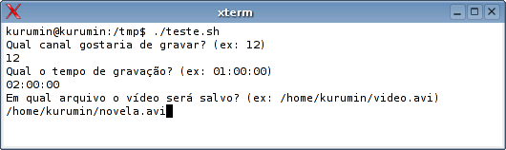
Existem programas que permitem incrementar o script, transformando as perguntas em janelas gráficas. Os três mais usados são o dialog, o Xdialog e o kdialog.
O dialog é o mais antigo e tradicional. Ele não gera geralmente uma janela gráfica, mas sim uma janela de modo texto, que lembra os tempos do Clipper. A vantagem é que ele permite que o script seja executado em modo texto puro ou remotamente (via ssh ou telnet), mesmo em conexões lentas.
Por exemplo, para mostrar um aviso na tela, o comando seria:
dialog --msgbox "Seu micro está pegando fogo" 10 50
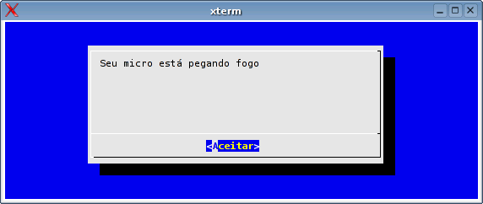
O "10 50" indica o tamanho da janela, em caracteres. O dialog é capaz de exibir vários tipos de janelas, para abrir e salvar arquivos, escolher entre opções, etc. Você pode ver todas as opções através do "man dialog".
No nosso caso, precisamos ler a resposta, por isso usamos o parâmetro "--inputbox" do dialog:
dialog --inputbox "Canal a gravar (ex: 12)" 10 60 "12" 2> /tmp/resposta.tmp
canal=`cat /tmp/resposta.tmp`
O "10 60" indica o tamanho da janela, como já vimos. O "12" que vem a seguir é o valor default, que é assumido caso você simplesmente pressione Enter. É importante sempre usar um valor padrão nas perguntas, pois ele serve ao mesmo tempo como um exemplo do que deve ser respondido e como uma garantia que a resposta não virá em branco.
O "2> /tmp/resposta.tmp" faz com que a resposta seja gravada num arquivo de texto. Em seguida, o "canal=`cat /tmp/resposta.tmp`" cria a variável "canal", com a resposta.
O comando cat serve para listar o conteúdo de um arquivo de texto. Originalmente ele simplesmente escreveria na tela. Mas, usado desta forma, a saída do cat (o texto dentro do arquivo) é armazenado na variável, sem ser mostrado na tela.
O resultado é o mesmo do exemplo anterior, mas desta vez com uma interface um pouco melhor:
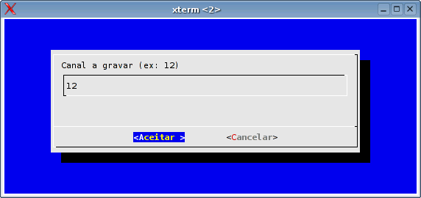
O Xdialog possui quase as mesmas opções e sintaxe do dialog, mas gera janelas gráficas. O maior problema é que nem todas as distribuições trazem o Xdialog instalado por padrão. Nestes casos você pode baixar a versão mais recente no: http://xdialog.dyns.net/.
Em distribuições derivadas do Debian, você pode instalá-lo via apt-get; o pacote está disponível nos servidores principais. No caso das distribuições que usam pacotes rpm procure nohttp://www.rpmfind.net/linux/RPM/.
Veja que as opções são exatamente iguais ao exemplo anterior; muda apenas o comando:
Xdialog --inputbox "Canal a gravar (ex: 12)" 10 60 "12" 2> /tmp/resposta.tmp
canal=`/tmp/resposta.tmp`
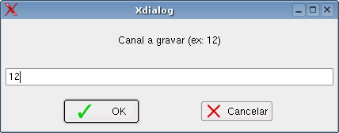
Outras funções muito usadas no Xdialog e no dialog são:
--radiolist: Esta função permite exibir um menu de opções, que uso freqüentemente nos scripts dos ícones mágicos do Kurumin. Veja, por exemplo, o script "instalar-bluefish", disponível dentro da pasta "/usr/local/bin/" no Kurumin, ou no http://www.guiadohardware.net/kurumin/scripts/.
--yesno: Permite fazer perguntas. A resposta é armazenada automaticamente na variável "$?", que você pode checar em seguida. Se a resposta foi "sim", a variável fica com o valor "1" e se for "não", fica com o valor "0". Um exemplo de uso seria:
Xdialog --yesno "Tem certeza que deseja instalar o programa?" 15 60
if [ "$?" = "0" ] ; then
comandos...
fi
--fselect: Abre um menu de seleção de arquivos. Pode ser usado ao abrir um arquivo, por exemplo. Este é um exemplo rápido que permite escolher um arquivo e tenta abri-lo usado o mplayer:
Xdialog --fselect ./ 30 75 2> /tmp/resposta.tmp
video=`cat /tmp/resposta.tmp`; rm -f /tmp/resposta.tmp
mplayer "$video"
--dselect: É similar ao --fselect, mas abre um menu para escolher um diretório.
O kdialog, por sua vez, é um componente do KDE e por isso é o ideal para ser usado em distribuições que trazem o KDE como desktop principal. As janelas seguem o padrão visual do KDE, respeitando as configurações de cor, fontes e ícones definidas no Centro de Controle do KDE, o que deixa os scripts com uma aparência muito mais profissional.
A principal desvantagem é que, justamente por ser baseado nas bibliotecas do KDE, ele fica mais lento e pesado ao ser usado no Gnome ou outras interfaces, pois para abrir uma simples janela de aviso será preciso carregar as bibliotecas do KDE. Para abrir a mesma janela em kdialog, o comando seria:
canal=`kdialog --title "Gravar-TV" --inputbox "Canal a gravar (ex: 12)" "12"`
Veja que aqui estou atribuindo o resultado do comando (a resposta) diretamente à variável (como no exemplo do md5sum), ao invés de ter que salvar num arquivo e depois lê-lo. Leríamos: canal é igual ao resultado de kdialog --title "Gravar-TV" --inputbox "Canal a gravar (ex: 12)" "12".
Isso funciona no kdialog e não no dialog ou Xdialog, pois o kdialog envia a resposta para a saída padrão (que seria exibida no terminal), enquanto o Xdialog envia para a saída de erro. Se você quisesse fazer como nos exemplos anteriores, salvando num arquivo e lendo-o em seguida, haveria uma pequena mudança no comando:
kdialog --inputbox "Canal a gravar (ex: 12)" "12" > /tmp/resposta.tmp
canal=`/tmp/resposta.tmp`
Note que, ao invés de usar "2> /tmp/resposta.tmp", usei "> /tmp/resposta.tmp. O "2>" serve para direcionar a saída de erro, enquanto o ">" direciona a saída padrão, fazendo com que ao invés de mostrar na tela, o comando salve o texto dentro do arquivo.
É possível usar ainda o "&>", que direciona simultaneamente ambas as saídas. Por exemplo, é comum que os programas do KDE exibam várias mensagens ao serem abertos num terminal, "sujando" a tela. Uma forma de resolver o problema é direcionar ambas as saídas para o /dev/null, como em:
$ konqueror http://guiadohardware.net &>/dev/null
O parâmetro "--title" permite especificar o texto do título da janela. Este parâmetro também existe no dialog e Xdialog. Note que desta vez não especifiquei as dimensões da janela. No kdialog isto não é necessário, pois a janela é dimensionada de acordo com o conteúdo. Você pode ter um efeito similar no Xdialog colocando as dimensões como "0 0". Nossa janela em kdialog fica:
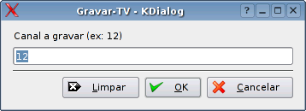
Este é o script completo, que desenvolvi para o Kurumin usando janelas em kdialog. O script está dividido em várias partes, intercaladas com explicações:
#!/bin/sh
# Gravar-TV
# Script para gravar TV usando uma placa de captura.
# Escrito por Carlos E. Morimoto <morimoto@guiadohardware.net> para o Kurumin
kdialog --title "Gravar-TV" --msgbox "Este script permite gravar programas de TV, usando uma placa de captura. Ao gravar, você precisa fechar o TVtime ou qualquer outro programa de sintonia de TV que esteja aberto.
Os vídeos são gravados com resolução de 640x480, compactados em divx4, com uma qualidade próxima à do DVD. Certifique-se de ter espaço suficiente no HD. Cada hora de gravação gera um arquivo de aproximadamente 1.3 GB"
var1=`kdialog --title "Gravar-TV" --inputbox "Canal a gravar (ex: 12)" "12"`
var2=`kdialog --title "Gravar-TV" --inputbox "Duração da gravação (00:01:00 = 1 minuto)" "00:01:00"`
A opção --getsavename do kdialog, usada na função abaixo abre uma janela do gerenciador de arquivos, para que o usuário aponte a pasta e o nome do arquivo. A opção :label1 faz com que a janela mostre apenas arquivos com as extensões ".avi, .mpg e .wmf", ou seja, apenas arquivos de vídeo. Esta mesma função pode ser usada em outras situações, onde você escrever scripts que precisam salvar ou abrir arquivos de formatos específicos.
As quebras de linha dentro do texto da opção fazem com que o texto fique formatado da mesma maneira dentro da janela. Este é mais um ponto de discórdia entre o kdialog e o Xdialog. No primeiro, ao quebrar o texto dentro do script, ele é automaticamente incluído da mesma forma na janela, enquanto no Xdialog é necessário especificar as quebras de linha manualmente usando o "\n".
var3=`kdialog --getsavefilename :label1 "*.avi *.mpg *.wmf |Arquivos de vídeo"`
var4=`kdialog --combobox "Padrão de sintonia:
us-bcast = TV aberta
us-cable = TV a cabo" "us-bcast" "us-cable"`
A opção "--passivepopup" (disponível apenas no Kdialog) mostra um aviso que some depois do tempo especificado (neste caso depois de 6 segundos), ou ao clicar sobre a janela:
kdialog --title "Gravando" --passivepopup "Gravando o canal $var1
por: $var2 horas
no arquivo: $var3
Feche a janela de terminal para abortar" 6 &>/dev/null &
Aqui vai o comando de gravação, montado usando todas as informações coletadas acima. Depois do comando de gravação, ou seja, depois que a gravação termina, é mostrada mais uma janela de texto, usando o "--passivepopup", desta vez sem o número que especifica o tempo de exibição. Isto faz com que a janela fique no canto da tela até receber um clique se confirmação.
mencoder tv:// -tv driver=v4l2:input=0:normid=4:channel=$var1:chanlist=$var4:\
width=640:height=480:device=/dev/video0:adevice=/dev/dsp0:audiorate=32000:\
forceaudio:forcechan=2:buffersize=64 -quiet -oac mp3lame -lameopts preset=\
medium -ovc lavc -lavcopts vcodec=mpeg4:vbitrate=3000:keyint=132 -vop pp=lb \
-endpos $var2 -o $var3
kdialog --title "Gravar-TV" --passivepopup "Ok!
A gravação terminou."
exit 0
O "exit" é um comando que denota o fim do script. O "0" é o status de saída, que pode ser lido por programas executados em seguida, no mesmo terminal. O 0 indica que o script terminou normalmente, mas você pode incluir vários "exit" dentro de condicionais e partes específicas do scripts, permitindo que ele "termine de forma elegante" em caso de erros, com um código de saída que permita verificar o que aconteceu.
Este outro script, também escrito para o Kurumin, serve para montar compartilhamentos de rede em NFS. Diferentemente do script de gravar TV, ele foi escrito para funcionar tanto dentro do modo gráfico (usando janelas em Xdialog) ou em modo texto puro, usando o dialog. Uma função no início do script se encarrega de detectar se o modo gráfico está aberto ou não.
Você pode encontrar todos os scripts desenvolvidos para o Kurumin dentro da pasta /usr/local/bin/ do sistema, ou online no: http://www.guiadohardware.net/kurumin/bin/.
Eles são intencionalmente escritos de forma simples, até elementar para facilitar o entendimento. Tudo começa com o "#!/bin/sh", que denota que se trata de um shell script. É de praxe incluir também uma descrição do programa e o nome do autor:
#!/bin/sh
# Monta um compartilhamento NFS
Esta variável ativa o modo de compatibilidade do Xdialog, que melhora a aparência das janelas. Ela é opcional, mas é complicado acertar o texto dentro das janelas sem ela, pois o Xdialog não ajustará automaticamente o texto dentro da janela (faça um teste e veja a diferença). É interessante usá-la em qualquer script que use o Xdialog.
export XDIALOG_HIGH_DIALOG_COMPAT=1
Este script corresponde ao ícone "NFS - Montar Compartilhamento" no iniciar. Ele facilita o acesso a compartilhamentos NFS que normalmente são uma tarefa um tanto quanto indigesta para os iniciantes.
Ele começa perguntando ao usuário qual compartilhamento será montado. Aqui estamos usando as opções "--ok-label" e "--cancel-label" do Xdialog, que alteram o texto dos botões, ajustando-os melhor ao seu script. A opção "--inputbox" faz com que a janela seja exibida como uma pergunta, onde você deve informar o endereço IP do servidor e a pasta compartilhada. Os números "21 70" definem as dimensões da janela (em caracteres) e o '192.168.0.1:/arquivos' é o texto padrão, que aparece no campo de resposta da pergunta. Como disse anteriormente, é importante incluir sempre uma resposta default na pergunta, o que previne erros e enganos. O "\n" adiciona uma quebra de linha, permitindo formatar o texto.
Xdialog --title "Acessar compartilhamento NFS" \
--ok-label "Continuar" --cancel-label "Sair" \
--inputbox "O NFS é um protocolo que permite compartilhar arquivos facilmente entre
máquinas Linux.
Este script é um cliente que permite acessar compartilhamentos em outras máquinas. \n
Para isso você precisa apenas informar o endereço IP do servidor, seguido da pasta que ele está compartilhando, como em: 192.168.0.1:/arquivos" \
20 70 '192.168.0.1:/arquivos' 2> /tmp/nfs1
O "2> /tmp/nfs1" faz com que a resposta seja escrita num arquivo (ao invés de ser mostrada na tela). Fazemos com que este arquivo seja lido usando o cat e atribuímos a resposta à variável "SHARE", que inclui o texto digitado na janela.
SHARE=`cat /tmp/nfs1`
Além de saber qual compartilhamento será montado, é preciso saber onde ele será montado. Esta pergunta inclui a pasta "/mnt/nfs" como resposta padrão, que seria um local adequado. Caso o usuário não precise montar num local específico, ele vai simplesmente pressionar Enter, fazendo com que a pergunta não incomode.
Xdialog --title "Acessar compartilhamento NFS" \
--ok-label "Continuar" --cancel-label "Sair" \
--inputbox "Preciso saber agora em qual pasta local você deseja que o compartilhamento fique acessível. Um recurso interessante do NFS é que os arquivos ficam acessíveis como se fossem arquivos locais, você pode até mesmo gravar um CD diretamente a partir da pasta com o compartilhamento.\n\n
Você pode usar qualquer pasta dentro do seu diretório de usuário. Se a pasta não existir, vou tentar criá-la para você." \
18 70 '/mnt/nfs' 2> /tmp/nfs2
LOCAL=`cat /tmp/nfs2`
Temos agora mais uma variável, agora armazenando o texto com o diretório local onde o compartilhamento será montado.
Esta função verifica se o local informado existe e é realmente um diretório (-d) e faz uma dupla checagem: se ele existe, é usado o comando umount, para ter certeza de que não existe outro compartilhamento ou partição já montada na pasta. Caso ela não exista, o script usa o mkdir para criá-la. É sempre saudável incluir este tipo de checagem em seus scripts, tentando antecipar erros e dificuldades comuns por parte de quem vai usar e incluindo ações apropriadas para cada um.
if [ -d $LOCAL ]; then
umount $LOCAL
else
mkdir $LOCAL
fi
Vamos agora iniciar alguns serviços necessários para o NFS funcionar. Não sabemos se eles vão estar ou não abertos na máquina alvo, por isso é melhor ter certeza.
Ao mesmo tempo em que os comandos são executados, eles são escritos na tela, o que tem uma função didática. O sleep 1 faz com que o script pare por um segundo ao executar cada um dos comandos, dando tempo para que qualquer mensagem de erro seja notada.
echo "Executando comando:"
echo "/etc/init.d/portmap/start"
/etc/init.d/portmap start; sleep 1
echo "Executando comando:"
echo "/etc/init.d/nfs-common start"
/etc/init.d/nfs-common start; sleep 1
As duas variáveis que foram lidas acima são usadas para montar o comando que acessa o compartilhamento:
echo "Executando comando:"
echo "mount -o soft -t nfs $SHARE $LOCAL"
mount -o soft -t nfs $SHARE $LOCAL
sleep 2
Esta linha remove os arquivos temporários que foram usados. É importante deixar a casa limpa, até para evitar problemas caso o script seja executado várias vezes em seguida. Veja mais adiante a dica de como criar arquivos temporários dinâmicos.
rm -f /tmp/nfs1; rm -f /tmp/nfs2
Concluindo, abrimos uma janela do Konqueror já mostrando os arquivos do compartilhamento, provendo gratificação imediata. O "&" no final do comando permite que o script continue, mesmo que a janela permaneça aberta, enquanto o "&>/dev/null" esconde os avisos e erros que o Konqueror costuma exibir, evitando que ele suje o terminal:
konqueror $LOCAL &>/dev/null &
sleep 3
O "&>/dev/null é um redirecionador, que envia qualquer mensagem ou erro que seria mostrado no console para o /dev/null, o "buraco negro" do sistema. Isso é importante no caso de programas como o Konqueror, que sujam a tela com um sem número de mensagens.
Uma outra forma de fazer a mesma coisa, é colocar o comando que deve ser "silenciado" dentro de ":``", como em ":`konqueror $LOCAL`". O ":" é, por estranho que pareça, um comando do shell, que simplesmente não faz nada. Usado desta forma, ele recebe as mensagens exibidas pelo comando e não faz nada. Este é um dos casos em que você pode fazer a mesma coisa usando um comando mais longo, porém mais legível, ou escrever da forma com menos caracteres.
# Esta faz o mesmo que a linha acima:
# :`konqueror $LOCAL`
Depois de montar o compartilhamento, entra em ação a segunda parte do script, que oferece a opção de adicionar uma entrada no fstab e criar um ícone no desktop para montar o compartilhamento. A variável "$?" armazena a resposta da pergunta. Se a resposta for sim, ela armazena o valor "0"; e se for não, armazena "1". O script checa o valor e continua apenas se for 0.
Xdialog --title "Acessar compartilhamento NFS" \
--ok-label "Sim" --cancel-label "Não" \
--yesno "Você gostaria de adicionar uma entrada no '/etc/fstab' e um ícone no desktop, para que este compartilhamento possa ser acessado mais tarde com mais facilidade? Ao responder yes você poderá acessar os arquivos posteriormente apenas clicando no ícone que será criado no desktop." 14 60
if [ "$?" = "0" ] ; then
Da mesma forma que é usado para escrever na tela, o "echo" pode ser usado para adicionar linhas em arquivos de configuração. Neste caso usamos os redirecionadores (>>), especificando o arquivo. O echo "" adiciona uma linha em branco no final do arquivo, o que é uma regra no caso do fstab.
Existe a possibilidade da mesma linha ser adicionada mais de uma vez ao fstab, caso o script seja executado novamente com as mesmas opções. Para evitar isso, o script primeiro checa se a linha já não existe (usando o grep) e adiciona a linha apenas se o resultado for negativo. Veremos mais exemplos do uso do grep, sed e outras ferramentas para filtrar e modificar arquivos mais adiante. Faça uma nota mental de voltar a este exemplo depois de terminar de ler todo o capítulo.
CHECK=`cat /etc/fstab | grep "$SHARE $LOCAL nfs noauto,users,exec,soft 0 0"`
if [ -z "$CHECK" ], then
echo '# Acessa compartilhamento nfs, adicionado pelo nfs-montar:' >> /etc/fstab
echo "$SHARE $LOCAL nfs noauto,users,exec,soft 0 0" >> /etc/fstab
echo "" >> /etc/fstab
fi
Por fim, é criado um ícone no desktop permitindo montar o mesmo compartilhamento facilmente depois. Os ícones do KDE são apenas arquivos de texto comuns, por isso podem ser facilmente criados através de scripts.
Aqui temos mais um problema: Se forem criados vários ícones para compartilhamentos, cada um precisará ter um nome de arquivo diferente. Seria possível pedir para que fosse digitado um número, por exemplo, e usá-lo como nome para o arquivo, mas nada impediria que o usuário simplesmente digitasse o mesmo número repetidamente, o que não resolveria nosso problema.
Uma solução é usar o comando "date", que informa a hora atual, para gerar um número que pode ser usado como nome do arquivo. O que aparece escrito no desktop não é o nome do arquivo, mas sim o campo "Name" dentro do texto. Usado com os parâmetros abaixo, o date retorna algo como "20060228952". O "fi" usado aqui fecha o "if" aberto anteriormente e o "exit 0" indica o final do script:
NOME=`date +%Y%m%d%H%M`
echo "[Desktop Entry]" > ~/Desktop/$nome
echo "Type=FSDevice" >> ~/Desktop/$nome
echo "Dev=$SHARE" >> ~/Desktop/$nome
echo "MountPoint=$LOCAL" >> ~/Desktop/$nome
echo "FSType=nfs" >> ~/Desktop/$nome
echo "ReadOnly=0" >> ~/Desktop/$nome
echo "Icon=hdd_mount" >> ~/Desktop/$nome
echo "UnmountIcon=hdd_unmount" >> ~/Desktop/$nome
echo "Name=$SHARE" >> ~/Desktop/$nome
fi
exit 0
Uma dúvida freqüente é sobre o uso das aspas. Num script você pode tanto utilizar aspas duplas ("), quanto aspas simples ('), mas as duas possuem funções ligeiramente diferentes.
As aspas duplas fazem com que o conteúdo seja interpretado literalmente, isso permite incluir nomes de arquivos com espaços entre outras coisas. As aspas simples fazem o mesmo, mas de uma forma mais estrita, sem interpretar variáveis.
Por exemplo, o comando: echo "mount -o soft -t nfs $SHARE $LOCAL" do script anterior usa duas variáveis. Ao executar o script elas são substituídas pelos valores correspondentes, fazendo com que seja mostrado na tela algo como: "mount -t nfs 192.168.0.1/arquivos /mnt/nfs".
Porém, se usássemos aspas simples, como em: echo 'mount -t nfs $SHARE $LOCAL', o resultado do comando seria diferente. O bash escreveria a frase literalmente, sem interpretar as variáveis e veríamos na tela: "mount -t nfs $SHARE $LOCAL".
Ou seja, só usamos aspas simples quando realmente queremos usar um bloco de texto que não deve ser interpretado de forma alguma nem conter variáveis. No restante do tempo, usamos sempre aspas duplas.
No final do script, escrevo o ícone do desktop linha a linha, usando aspas duplas. Note que na primeira linha usei um ">" ao invés de ">>" como nas seguintes. Assim como no caso das aspas, o redirecionador simples tem um efeito diferente do duplo.
O simples (>) apaga todo o conteúdo anterior do arquivo, deixando apenas a linha adicionada. Ele é usada em situações onde você quer ter certeza de que o arquivo está vazio ao invés de deletar e criar o arquivo novamente. O redirecionador duplo, por sua vez, simplesmente adiciona texto no final do arquivo, sem modificar o que já existe.
Continuando, uma opção interessante do comando "read" que vimos a pouco é o "-t" (timeout), que permite especificar um tempo máximo para a resposta. Se nada for digitado, o script continua.
Esta opção pode ser usada para incluir opções do tipo "Pressione uma tecla dentro de 5 segundos para acessar a janela de configurações", onde o script deve continuar se não receber nenhuma resposta. Um exemplo seria:
echo "Pressione uma tecla em 3 segundos para abrir a configuração."
read -t 3 resposta
if [ -n "$resposta" ]; then
configura-programa
fi
abrir-programa
Este é o tipo de função que pode ser usada na abertura do programa, por exemplo. A função "if [ -n "$resposta" ]" verifica se a variável resposta contém alguma coisa. Caso contenha, significa que foi digitado alguma coisa, o que dispara o comando que abre o menu de configuração. No final, é sempre executado o comando que abre o programa, tenha sido aberta a janela de configuração ou não.
Ao invés de usar o if, você pode incluir operações de verificação de forma mais compacta usando o "&&" (que testa se uma condição é verdadeira) e o "||" (que testa se ela é falsa). Por exemplo, ao invés de usar:
if [ -n "$resposta" ]; then
configura-programa
fi
Você poderia usar:
[ -n "$resposta" ] && configura-programa
Aqui ele verifica se a variável resposta está vazia (-n) e, caso esteja, executa o comando "configura-programa". Como pode ver, ele tem a mesma função que o "then" do if.
O "||" por sua vez, verifica se a condição é falsa, tendo uma função similar à do "else". A principal vantagem é que ele pode ser usado diretamente, sem necessidade de incluir um if inteiro, como em:
md5sum=`md5sum kurumin-"$versao".iso`
[ "$md5sum" = "$md5sumOK" ] || echo "O arquivo veio corrompido"
Aqui ele verifica se o md5sum do arquivo está correto e mostra a mensagem apenas quando ele não bater.
Tanto o && quanto o || podem ser usados também para testar comandos, avisando caso o comando seja executado corretamente, ou caso surja algum erro, como em:
modprobe snd-emu10k1 && echo "O módulo foi carregado" || echo "Erro no carregamento"
Confira mais tópicos do guia em breve.

